

Утверждаю :
Заведующая Джукейской НШ
__________ Кайданович Л.И

План работы пришкольной площадки «Достық»
1 сезон (01.06.2017-12.06.2017)
Дата | Мероприятие | Время | Ответственные
01.06.17  четверг | День открытия лагеря. День защиты детей  1.Линейка.Ознакомление с техникой безопасности.  2.Открытие летней площадки.  1 июня – день Защиты Детей  3.Спортивная эстафета.  4.Конкурс рисунков. | 09.00  10.20  11.00  12.00  13.00 | Бабаева А.Ж  Тигунова Т.И
02.06.17  пятница | День «Дружбы»  1.Линейка, зарядка.  2. «Веселые старты» игровая спортивная программа.  3. Минутка здоровья «Внимание! Клещи!»  4. Познавательная игра-викторина « Ах, лето красное!». | 09.00  10.00  11.00  13.00 | Бабаева А.Ж  Тигунова Т.И
03.06.17  суббота | День «Смеха и забав»  1. Линейка. Зарядка  2. Вокальный конкурс «Веселые нотки».  3.Беседа «Если хочешь быть здоров...»  4. Игры на свежем воздухе | 09.00  10.20  12.00  13.00 | Бабаева А.Ж  Тигунова Т.И
05.06.17  понедельник | День «Спорта»  1. Линейка, зарядка  2. Игра «Зоологические забеги».»  3. Экскурсия в лес «Растения нашего края».  4.Игры на свежем воздухе | 09.00  10.30  11.00  13.00 | Бабаева А.Ж  Тигунова Т.И
06.06.17  вторник | День «Веселья и развлечений»  1.Линейка. Зарядка.  2. Конкурс рисунков  «На каникулах».  3.Беседа на тему «Знаешь ли ты свои права?»  4. Игры на свежем воздухе. | 09.00  10.30  11.00  13.00 | Бабаева А.Ж  Тигунова Т.И
07.06.17  среда | День «Творчества»  1. Линейка. Зарядка  2. Творческая мастерская «Оригами».  3. Музыкальная программа «В мире танца»  4. Игры на свежем воздухе. | 09.00  10.30  11.00  13.00 | Бабаева А.Ж  Тигунова Т.И
08.06.17  четверг | День «Игр»  1.Линейка, зарядка.  2. «Веселые старты» игровая спортивная программа.  3. Хорошо играть вдвоём (шашки, шахматы)  4. Игра-викторина «Любимые сказки» | 09.00  10.20  11.00  13.00 | Бабаева А.Ж  Тигунова Т.И
9.06.17  пятница | День « Сказок»  1.Линейка, зарядка.  2. Игра «Путешествие по сказкам»  3. Игры на воздухе. | 09.00  10.20  11.00  13.00 | Бабаева А.Ж  Тигунова Т.И
10.06.17  суббота | День «Смелых и Находчивых»  1.Линейка, зарядка.  2. «Веселые старты»  3. Самый умный и остроумный.  4. Подвижные игры на воздухе. Велокросс. | 09.00  10.20  11.00  13.00 | Бабаева А.Ж  Тигунова Т.И
12.06.17  понедельник | День «Здравствуй страна «Радуга»»  1.Линейка. Зарядка  2.Минутка здоровья «Солнечный и тепловой удар»  3. Конкурс рисунков «Ура радуга»  4. Подвижные игры на воздухе.  Закрытие 1 сезона. | 09.00  10.20  11.00  13.00 | Бабаева А.Ж  Тигунова Т.И

Утверждаю :
Заведующая Джукейской НШ
__________ Кайданович Л.И

План работы пришкольной площадки «Достық»

2 сезон (13.06.2017-22.06.2017)
Дата | Мероприятие | Время | Ответственные
13.06.17  вторник | День « Здоровья»  1.Линейка Ознакомление с техникой безопасности.  Зарядка.  2. Спортивная эстафета.  3.Поход в лес. | 09.00  10.20  11.00  13.00 | Бабаева А.Ж  Тигунова Т.И
14.06.17  среда | Голубой День «Голубая планета земля.»  1.Линейка, зарядка.  2. «Веселые старты» игровая спортивная программа.  3. Минутка здоровья «Вода –это жизнь!»  4.Экскурсия на озеро Джукей. | 09.00  10.20  11.00  13.00 | Бабаева А.Ж  Тигунова Т.И
15.06.17  четверг | День «Дружбы»  1. Линейка. Зарядка  2. Вокальный конкурс «Веселая семья».  3.Беседа «Когда вырастишь большим...»  4. Игры на свежем воздухе | 09.00  10.20  11.00  13.00 | Бабаева А.Ж  Тигунова Т.И
16.06.17  пятница | Оранжевый день «Оранжевые дети, оранжево поют»  1. Линейка, зарядка  2.Конкурс рисунков «Всё оранжевое.»  3.Музыкальный конкурс «Танцуй и пой вместе со мной!»  4.Игры на свежем воздухе | 09.00  10.20  11.00  13.00 | Бабаева А.Ж  Тигунова Т.И
17.06.17  суббота | День «Доброты»  1.Линейка. Зарядка.  2. Конкурс знаек, отгадай загадки.  3.Беседа на тему «Что такое добро?»  4. Игры на свежем воздухе | 09.00  10.20  11.00  13.00 | Бабаева А.Ж  Тигунова Т.И
19.06.17  понедельник | День «Летних приключений»  1. Линейка. Зарядка  2. Игра-путешествие . Экскурсия в лес «Вперёд за приключениями.».  4. Игры на свежем воздухе | 09.00  10.20  11.00  13.00 | Бабаева А.Ж  Тигунова Т.И
20.06.17  вторник | День «Чистоты».  1.Линейка, зарядка.  2. Конкурс загадок.  3.Уборка школьного двора.  4.Игры на свежем воздухе. | 09.00  10.20  11.00  12.00  13.00 | Бабаева А.Ж  Тигунова Т.И
21.06.17  среда | Жёлтый день «Солнышко в ладошках»  1.Линейка, зарядка.  2. «Веселые старты»  3. Конкурс рисунков на асфальте «На каникулах».  4..Минутка здоровья «Солнечный и тепловой удар».  Игра в красное знамя. | 09.00  10.20  11.00  12.00  13.00 | Бабаева А.Ж  Тигунова Т.
22.06.17  четверг | День закрытия лагеря.  1.Линейка. Зарядка  .2. «Веселые старты» игровая спортивная программа.  3.Экскурсия в лес. Игры на воздухе.  4.Линейка «Прощай, лагерь!»  Закрытие 2 сезона. | 09.00  10.20  11.00  12.00  13.00 | Бабаева А.Ж  Тигунова Т.И

Летняя пришкольная площадка 2017 год 1 сезон.
1 день. «День открытых дверей»
08.45 - 09.00 - приход дежурных воспитателей
09.00 - 09.30 - встреча детей, ознакомление с техникой безопасности.
09.30 - 10.00 – по порядку , на зарядку
10.00 - 11.20 - игры на свежем воздухе.
11.20 - 11.40 - перекус
11.40 - 12.40 – Спортивная эстафета.
12.40 - 13.00 - операция «Нас здесь не было» (подведение итогов дня, отправка детей домой).
2 день. «День дружбы».
08.45 - 09.00 - приход дежурных воспитателей
09.00 - 09.30 - встреча детей
09.30 - 10.00 – по порядку , на зарядку
10.00 - 11.20 - игры на свежем воздухе, «Весёлые старты».
11.20 - 11.40 - перекус
11.40 - 12.40 – познавательная игра – викторина «Ах, лето красное!»
12.40 - 13.00 - операция «Нас здесь не было» (подведение итогов дня, отправка детей домой).
3 день. «Смеха и забав».
08.45 - 09.00 - приход дежурных воспитателей
09.00 - 09.30 - встреча детей
09.30 - 10.00 – по порядку , на зарядку
10.00 - 11.10 – вокальный конкурс, «Весёлые нотки».
11.10 - 11.30 - перекус
11.30 - 11.50 – беседа «Если хочешь быть здоров..»
11.50 – 12.40 – Игры на свежем воздухе.
12.40 - 13.00 - операция «Нас здесь не было» (подведение итогов дня, отправка детей домой).
4 день. «День СПОРТА».
8.45- 9.00- приход дежурных воспитателей
09.00 - 09.30 - встреча детей
09.30 - 10.00 – по порядку , на зарядку
10.00 -11.20– игры на свежем воздухе, «Зоологические забеги»
11.20 - 11.40 - перекус
11.40 -12.30– Экскурсия в лес «Растения нашего края»
12.30 -13.00– Игры на свежем воздухе, (подведение итогов дня, отправка детей домой).
5 день. «Веселья и развлечений».
08.45- 09.00- приход дежурных воспитателей
09.00 –09.30– встреча детей
09.30 -10.00– Раз, два , три, на зарядку выходи.
10.00 -11.00– конкурс рисунков « на каникулах»
11.00 -11.30– беседа на тему « Знаешь ли ты свои права?»
11.30 -11.40– перекус
11.40 –12.40 – игры на свежем воздухе.
12.40 -13.00 –операция «Нас здесь не было»(подведение итогов дня, отправка детей домой).
6 день. «День Творчества».
08.45- 09.00-приход дежурных воспитателей
09.00 –09.30– встреча детей
09.30- 10.00– на зарядку по порядку выходи.
10.00 -11.00– Творческая мастерская « Оригами»
11.00 -11.30 – музыкальная программа «В мире танца»
11.30 –11.40– перекус
11.40 -12.40– Игры на свежем воздухе.
12.40 -13.00–операция «Нас здесь не было»,(подведение итогов дня, отправка детей домой).
7 день. День « ИГР».
08.45- 09.00-приход дежурных воспитателей
09.00 –09.30– встреча детей
09.30- 10.00– на зарядку по порядку выходи.
10.00 -11.00– спортивные игры « Весёлые старты»
11.00 -11.30 –Хорошо играть вдвоём (шашки, шахматы)
11.30 –11.50– перекус
11.50 -12.40– игра – викторина «Любимые сказки».
12.40 -13.00–операция «Нас здесь не было»,(подведение итогов дня, отправка детей домой).
8 день . «Сказок»
08.45- 09.00-приход дежурных воспитателей
09.00 –09.30– встреча детей
09.30- 10.00– на зарядку по порядку выходи.
10.00 -11.20 – Игра «Путешествие по сказкам»
11.20 –11.40– перекус
11.40 -12.40– Игры на свежем воздухе.
12.40 -13.00–операция «Нас здесь не было»,(подведение итогов дня, отправка детей домой).
9 день . День «Смелых и находчивых»
08.45- 09.00-приход дежурных воспитателей
09.00 –09.30– встреча детей
09.30- 10.00– на зарядку по порядку выходи.
10.00 -10.10– «Весёлые старты»
10.10 -11.20 – Конкурс «Самый умный и остроумный»
11.20 –11.40– перекус
11.40 -12.40– Игры на свежем воздухе.
12.40 -13.00–операция «Нас здесь не было»,(подведение итогов дня, отправка детей домой).
10 день . Здравствуй страна «Радуга»
08.45- 09.00-приход дежурных воспитателей
09.00 –09.30– встреча детей
09.30- 10.00– на зарядку по порядку выходи.
10.00 -10.10– минутка здоровья «Солнечный и тепловой удар»
10.10 -11.20 – Конкурс рисунков «Ура радуга»
11.20 –11.40– перекус
11.40 -12.40– Игры на свежем воздухе. Закрытие 1 сезона.
12.40 -13.00–операция «Нас здесь не было»,(подведение итогов дня, отправка детей домой).
Ответственные Бабаева А.Ж. , Тигунова Т.И
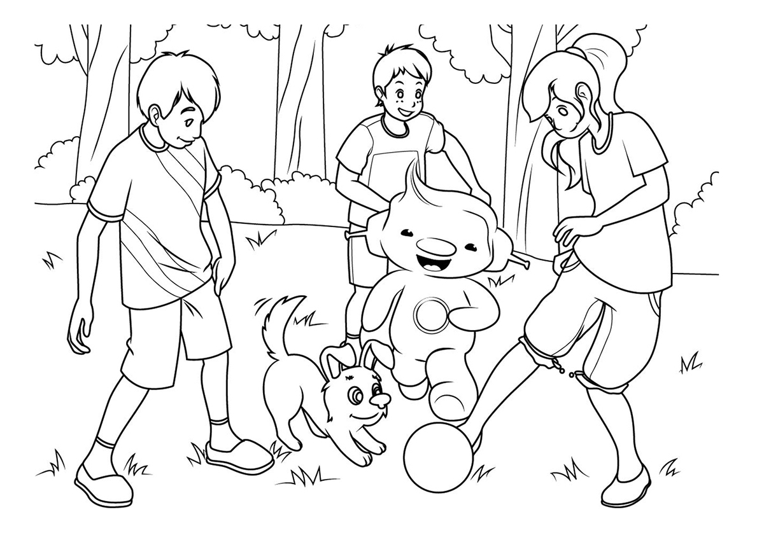

Летняя пришкольная площадка 2017 год 2 сезон.
1 день. День «Здоровья»
08.45- 09.00-приход дежурных воспитателей
09.00 –09.30– встреча детей, ознакомление и повторение техники безопасности.
09.30- 10.00– на зарядку по порядку выходи.
10.00 -11.00– спортивные эстафеты.
11.00 -12.40– Поход в лес.(перекус)
12.40 -13.00–операция «Нас здесь не было»,(подведение итогов дня, отправка детей домой).
2 день. Голубой. Голубая планета земля.
08.45 - 09.00 - приход дежурных воспитателей
09.00 –09.30– встреча детей
09.30 - 10.00 –Раз, два , три, на зарядку выходи.
10.00 -11.00– спортивные игры «Весёлые старты»
11.00.- 11.10 - минутка здоровья «Вода – это жизнь!»
11.10 -12.40– экскурсия на озеро Джукей,(перекус)
12.40 -13.00–операция «Нас здесь не было»,(подведение итогов дня, отправка детей домой).
3 день. День «Дружбы».
08.45 - 09.00 - приход дежурных воспитателей
09.00 –09.30– встреча детей
09.30 - 10.00 – на зарядку , на зарядку, на зарядку выходи.
10.00 -11.00– вокальный конкурс «Весёлая семья»
11.00.- 11.10 – беседа «Когда вырастишь большим….»
11.10 – 11.30 - перекус
11.30 -12.40– Игры на свежем воздухе.
12.40 -13.00–операция «Нас здесь не было»,(подведение итогов дня, отправка детей домой).
4 день. Оранжевый. «Оранжевые дети оранжево поют».
08.45 - 09.00 - приход дежурных воспитателей
09.00 –09.30– встреча детей
09.30 - 10.00 – на зарядку выходи.
10.00 -11.00– конкурс рисунков « Всё оранжевое…»
11.00.- 11.30 – музыкальный конкурс «Танцуй и пой вместе со мной..»
11.30 –11.40– перекус
11.40 -12.40– Игры на свежем воздухе.
12.40 -13.00–операция «Нас здесь не было»,(подведение итогов дня, отправка детей домой).
5 день. День « ДОБРОТЫ»
08.45 - 09.00 - приход дежурных воспитателей
09.00 –09.30– встреча детей
09.30 - 10.00 – на зарядку выходи.
10.00 -11.00– конкурс Знаек , отгадай загадки.
11.00.- 11.20 – беседа на тему « Что такое добро ?»
11.20 –11.30– перекус
11.30 -12.40– Игры на свежем воздухе.
12.40 -13.00–операция «Нас здесь не было»,(подведение итогов дня, отправка детей домой).
6 день. День « Летних приключений»
08.45 - 09.00 - приход дежурных воспитателей
09.00 –09.30– встреча детей
09.30 - 10.00 – на зарядку выходи.
10.00 -12.00– игра – путешествие. Экскурсия в лес «Вперёд за приключениями» ,(перекус).
12.00 -12.40– Игры на свежем воздухе.
12.40 -13.00–операция «Нас здесь не было»,(подведение итогов дня, отправка детей домой).
7 день. День « Чистоты»
08.45 - 09.00 - приход дежурных воспитателей
09.00 –09.30– встреча детей
09.30 - 10.00 – на зарядку выходи.
10.00 -11.00– Конкурс загадок.
11.00- 12.00 – Уборка школьного двора.
12.00-12.40– Игры на свежем воздухе.
12.40 -13.00–операция «Нас здесь не было»,(подведение итогов дня, отправка детей домой).

8 день. Жёлтый день. «Солнышко в ладошках»
08.45 - 09.00 - приход дежурных воспитателей
09.00 –09.30– встреча детей
09.30 - 10.00 – на зарядку выходи.
10.00 -11.10– «Весёлые старты» спортивная игра.
11.10.- 11.40 – конкурс рисунков на асфальте «На каникулах»
11.40 –11.50– перекус
11.50 -12.40– минутка здоровья , игра « Красное знамя».
12.40 -13.00–операция «Нас здесь не было»,(подведение итогов дня, отправка детей домой).
9 день . День закрытия лагеря.
08.45 - 09.00 - приход дежурных воспитателей
09.00 –09.30– встреча детей
09.30 - 10.00 – раз , два . три на зарядку выходи.
10.00 -11.00– игровая спортивная программа «Весёлые старты»
11.00.- 12.40 – экскурсия в лес, игры на воздухе, (перекус).
12.40 -13.00– линейка «Прощай , лагерь!» . Закрытие 2 сезона.
Ответственные Бабаева А.Ж. , Тигунова Т.И
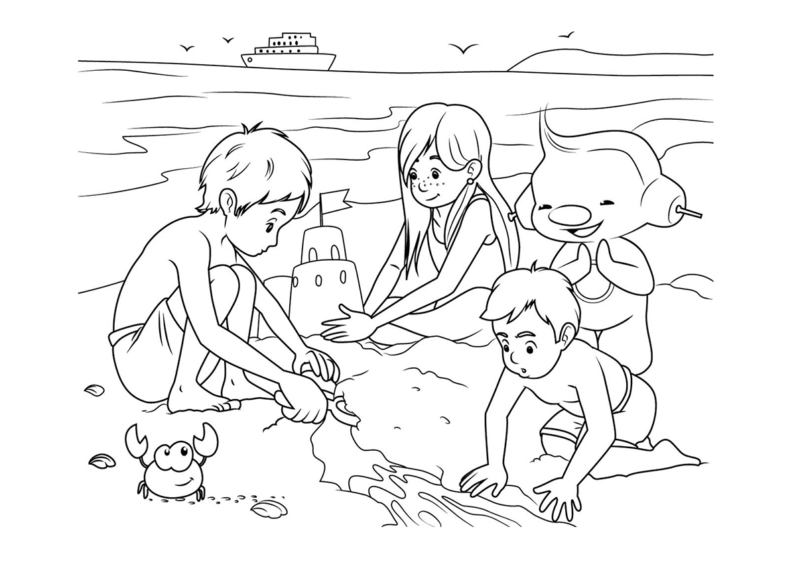
Джукейская НШ
2017г
День «Здоровья»
1 день 2 сезона.
13 июня 2017год.

Мероприятие для пришкольной летней площадки
Джукейская начальная школа.
Построение, поднятие флага.
• Игровая зарядка-шутка,
• Спортивная эстафета — конкурс на лучший забитый гол.
Повторение правил безопасности «Как с солнышком дружить, чтоб себе не повредить».
• Поход в лес — запеваем отрядную песню « если с другом вышел в путь»

Конкурс зарядок
Ведущий в стихотворной форме объясняет условия конкурса:
В конкурсе зарядок условия есть,
Советуем их со вниманьем учесть!
Чтоб пришла победа к каждому из вас,
Выступать всем отрядом надо —
Это раз!
К выступлению оформленье подготовит детвора —
Это два!
Начинаем зарядку дружно
И не путаем ноги —
Это три!
А в четвертых, все пластичны,
Веселы и артистичны!
В единой форме выступать —
Это пять!
Номинации для конкурса зарядок:
• Самый артистичный отряд.
• Самый дружный отряд.
• Самый нарядный отряд.
• Самый музыкальный отряд.
• Самый оригинальный отряд.

Стихи и песенки к конкурсу игровых зарядок для ребят:
Зоопарк
Идет медведь на двух ногах,
Спускается в овраг.
Раз — левый шаг,
Раз — правый шаг,
Мы тоже можем так!

Слоненок грушу увидал,
И кое-кое-как
Ее он хоботом достал,
Мы тоже можем так.

Петух забрался на забор,
Оттуда на чердак.
Захлопал крыльями чудак,
Мы тоже можем так!

Кузнечик травку отпилил
И бросил на верстак.
И ну строгать туда-сюда —
Мы тоже можем так!

Однажды видели мы все,
Как плавает судак.
И кролем он, и на спине —
Мы тоже можем так!

Лягушка села на пенек
И всем сказала: «Квак».
Прыжок назад, прыжок вперед
Мы тоже можем так!

Улитку как-то еж спросил:
«Как бегаешь?» — «Никак.
На физминутку нет мне сил».
А мы не можем так!
Попрыгаем!
Среди елок и сосенок
Скачет маленький зайчонок.

Мы лягушки-попрыгушки
Дружим — не ругаемся,
Целый день по кочкам скачем,
Спортом занимаемся!

Ловко скачет поутру
Кен-гу-ру.

Гном на левой ножке
Прыгал по дорожке,
А когда совсем устал,
Вдруг на правой поскакал.

Распрямите плечики,
Зеленые кузнечики.

А мы с пятки на носок,
Прыг-скок, прыг-скок.
Присели по порядку
И пошли вприсядку.

Прыг-скок, прыг-скок,
Приземляйтесь на носок.

Разноцветный мячик
По дорожке скачет.
По дорожке, по тропинке,
От березки до осинки,
От осинки поворот,
Поскакал наоборот.

Постарайтесь все на пять
До пригорка доскакать!
Медвежата
Медвежата в чаще жили,
Головой своей крутили.
Вот так! Вот так!

Медвежата мед искали,
Дружно дерево качали.
Вот так! Вот так!

Вперевалочку ходили
И из речки воду пили.
Вот так! Вот так!

И потом они плясали,
Выше лапы поднимали.
Вот так! Вот так!

До упада приседали
И, конечно, подустали.
Вот так! Вот так!

На пенечки тихо сели
И учиться захотели.
Вот так! Вот так!

Зверобика (стихи А. Хаита, А. Левенбука)
Уселась кошка на окошко
И стала лапой уши мыть.
Понаблюдав за ней немножко,
Ее движенья можно повторить.
Припев:
Раз, два, три —
Ну-ка повтори,
Три, четыре, пять —
Повтори опять.
Очень хорошо!

Змея ползет лесной тропою,
Карета по земле скользит,
А мы движение такое
Рукою можем изобразить.
Припев.
Стоит весь день в болоте цапля
И ловит клювом лягушат.
Не трудно так стоять ни капли
Для нас, натренированных ребят.
Припев.
Мартышка к нам спустилась с ветки,
Мартышку надо уважать,
Ведь обезьяны — наши предки,
А предкам, детки — надо подражать!
Припев.
Живет на свете очень много
Мартышек, кошек, птиц и змей.
Но, человек, ты — царь природы
И должен знать повадки всех зверей!

Аэробика для Бобика (стихи Ю. С. Энтина)
Заявила Мурка Бобику
Из квартиры номер пять:
«Надо делать аэробику,
Чтоб от жизни не отстать».
С той поры несчастный Бобик
Потерял покой и сон,
Трет мохнатой лапой лобик,
Но понять не может он.
Припев:
Что такое «А».
Что такое «Э».
Что такое «Ро - Би - Ка».
Он хотел спросить у зайчика —
Не догнать его никак,
Он спросил у попугайчика —
Тот сказал: «Попка-дурак».
Как же быть, несчастный Бобик
Потерял покой и сон.
Трет мохнатой лапой лобик,
Но понять не может он.
Припев.
Пожалели дети Бобика
Из квартиры номер пять,
Что такое аэробика
Помогли ему понять.
И теперь счастливый Бобик
Вновь обрел покой и сон
И не трет он лапкой лобик,
Потому что знает он!
Припев.

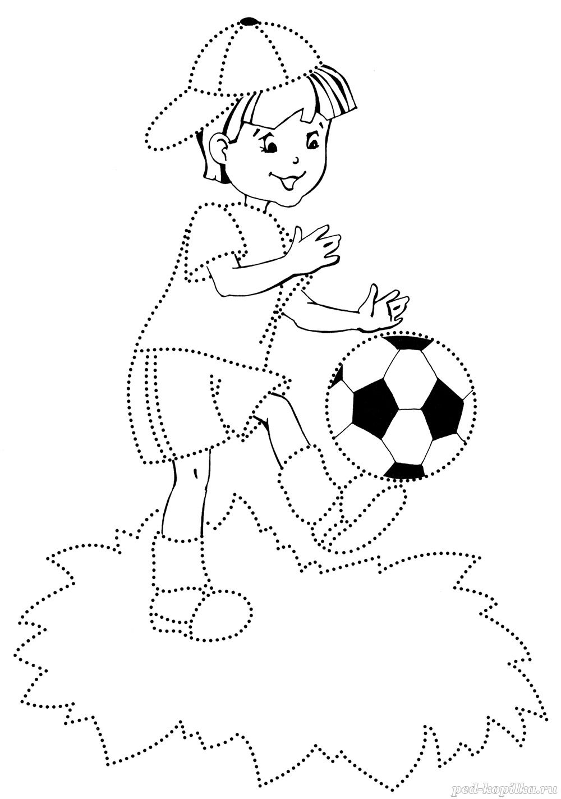

Правила безопасности на солнце для детей.
Главное – соблюдайте золотые правила пребывания на солнце:

• Избегайте любого солнечного воздействия с 12.00 до 16.00, когда солнце наиболее активно.
• Пейте больше негазированной воды во избежание перегрева.
• Обильно наносите солнцезащитные средства и регулярно возобновляйте нанесение.
• Используйте дополнительную защиту. Помимо использования солнцезащитного средства носите шляпу, футболку и солнечные очки.

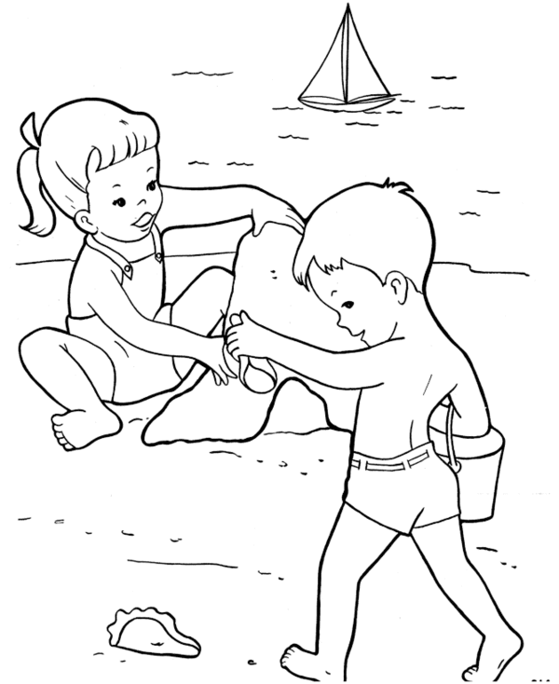

« Весёлые старты »
Спортивно – игровая программа.
1.Ракетка с шариками.
Дети делятся на две команды. Надувается 2 шарика, берём 2 ракетки .Суть эстафеты бегом по очереди от пункта до пункта удержать воздушный шарик на ракетки и не уронить его на пол. Прибежать отдать ракетку с шариком следующему участнику и т.д .Побеждает та команда кто первым закончил эстафету и у кого меньше всего падал шарик.
2. Прыжки в мешках.
У каждой команды по пустому мешку. Участники по очереди должны залезть в мешок обеими ногами , и держа его за края про прыгать от одной границы до другой. Потом передают баш и мешок следующему участнику эстафеты и т. д. пока все участники команды не закончат прыжки.
3. Ложка и яблоко.
У каждой команды одна ложка и одно яблоко. Эстафета проходит аналогично предыдущей. Во время бега яблоко не должно упасть на пол.
4. Кенгуру.
Участник эстафеты между ног должен положить мяч или кубик и прыжками проходит от пункта до пункта. Передает следующему игроку и так пока вся команда не пробежит.
5. Прыжки со скакалкой.
От пункта до пункта надо про прыгать на двух ногах на скакалке. Отдать эстафету следующему игроку и так пока все члены команда не закончат.
6. Прыжки на одной ноге с мячом.
Каждый участник должен прыгать на одной ноге до контрольной точки, положить мяч и возвратится назад бегом, отдать баш. И т.д
7. Бег на руках.
Один участник встаёт на руки, а второй участник берёт его за ноги и управляет им. Добежать до нужной точки , а назад бегут бегом взявшись за руки. Следующая эстафета т.ж но участники теперь меняются и т. д. пока все участники двух команд не пробегут.
8. Бег с мячом.
Первый участник бежит и ведёт впереди себя мяч, добежав до маяка он разворачивается и так же бежит назад. Эстафета продолжается пока все участники не закончат бег.
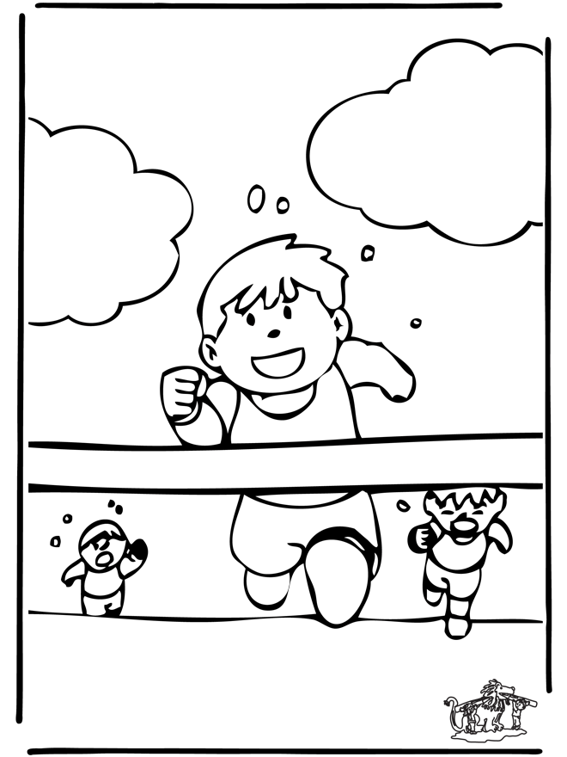

14 июня 2017г
2 день 2 сезона - Голубой день.
« Голубая планета земля.»

Мероприятие для пришкольной летней площадки
Джукейская начальная школа.
Построение, поднятие флага , повторение речёвки.
• Зарядка, уборка пришкольной территории.
• Спортивно- игровая программа «Весёлые старты»
Повторение правил безопасности на воде и возле воды.
Минутка здоровья « Вода – это жизнь!»
• Экскурсия на озеро Джукей. — запеваем отрядную песню « Если с другом вышел в путь»
Беседа на тему « Вода – это жизнь!»
Воспитатель: Представьте себе, что вы летите в бесконечном космосе и вот, перед вами появляется удивительная голубая планета. Как вы думаете, как она называется? (Ответ - Земля).
- Правильно. А почему она такого цвета?(Дети отвечают на вопрос) Большая часть земной поверхности (3/4) это воды морей и океанов). Вода является основой жизни на нашей планете. Вода покрывает две трети поверхности Земли оказывает влияние ,практически, на все процессы, которые происходят на нашей планете. Живой мир состоит из воды на 70–95%.Вода - второе по значимости вещество после кислорода для человеческого организма. Известно, что наши тела состоят почти на две трети из воды. Неслучайно человек может жить без пищи более 4 недель, а без воды — не более 7 дней. Для поддержания водного баланса необходимо ежедневно употреблять 2–3 литра жидкости.
- А где можно взять воду?
Какие океаны вы знаете? (Тихий, Атлантический, Индийский, Северный Ледовитый).
- А Какие моря, океаны, озёра вы знаете? (Дети отвечают на вопрос)
- Чем отличается океан от моря? (размерами).
- А чем море отличается от озера? (Не имеет выхода в океан)
Воспитатель: Но ведь на нашей планете есть ещё и реки. Ребята, давайте вспомним названия самых крупных рек нашей планеты. (Дети отвечают на вопрос)
Хорошо, а что такое водопады вы можете назвать? Давайте вместе вспомним Воспитатель:
Воспитатель: Красива наша Земля! Здесь текут быстрые реки, зеленеют поля и леса. Цветут чудесные цветы, на разные голоса поют птицы. Шумит морской прибой. Голубая планета Земля - наш дом. Будем беречь и умножать красоту нашей родной планеты!

Правила безопасности на воде и возле воды.
• Не купайся в грязных водоёмах — это может стать причиной серьёзных заболеваний.
• Не купайся в незнакомом месте без взрослых.
• Никогда не купайся во время грозы — в тебя может попасть молния, потому что вода притягивает электрические разряды.
• Помни, что надувные матрацы и круги ненадёжны; пользоваться ими в воде можно только в присутствии взрослых.
• Даже если ты очень хорошо умеешь плавать, не ныряй в незнакомом водоёме — под водой могут быть острые камни или другие опасные предметы, а если место мелкое, можно сильно удариться о дно.
• Не отплывай далеко от берега, если на море разыгрались высокие волны, — тебя может унести в открытое море.
• Не затевай на воде опасных игр и шалостей, не старайся поразить окружающих прыжками с большой высоты — не стоит рисковать жизнью и здоровьем.
• Не ходи купаться один.
• Будь осторожен в воде. В море встречаются ядовитые медузы, морские ежи — можно получить ожог или рану.
• Не купайся в прудах и других стоячих водоёмах — улитки и пиявки, обитающие в них, являются разносчиками опасных заболеваний.
• При возникновении любой опасной ситуации громко зови на помощь.
• Не сиди на солнце без защитного головного убора и солнечных очков.

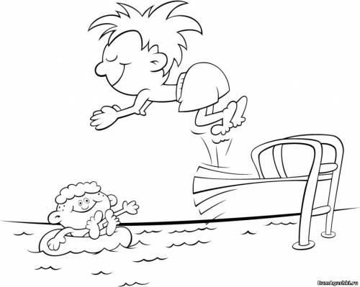

15 июня 2017г
3 день 2 сезона .
День «Друзей».
Мероприятие для пришкольной летней площадки
Джукейская начальная школа.
Построение, поднятие флага , повторение речёвки.
• Зарядка.
• Вокальный конкурс «Весёлая семейка»
Беседа « Когда вырастишь большим…»
• Игры на свежем воздухе.
Вокальный конкурс «Весёлая семейка»
Вот перед вами нотный стан —
Семь нот и семь заданий в нем,
И это всей игры наш план,
Мы с музыкой вперед пойдем.
Ноту первую снимаю
И задание объявляю.
Вам нужно придумать название и музыкальную визитку для своей команды.
Идет конкурс «Музыкальная визитка»
1 Команда. Название команды. «Музыкальные друзья»
2 команда. Название команды. Веселые нотки.
Вторую ноту я снимаю
И задание объявляю.
На картинку посмотреть
И командой песню спеть.
Идет конкурс «Песня »
Ведущий задаёт задание и команды по очереди должны спеть песню.
1. Про животного.
2. Про маму.
3. Про цветок.
4. Свою любимую песню.
Третью ноту я снимаю,
Сыграть в оркестр предлагаю.
Но сначала для порядка,
Отгадайте-ка загадку.
Загадки
1. Ворона на поляне играет на........ (баяне.)
2. А собачки-лайки взяли........ (балалайки.)
1.Жмет слониха на педаль, не поет, трещит....... (рояль)
2.Волк с лисичкою на пару пели песни под........ (гитару.)
1.Детки серой утки дружно дуют в....... (дудки.)
2.А котята с кошками расстучались........ (ложками.)
Инструменты мы назвали - И оркестр сейчас создали.

Идет конкурс «Шумовой оркестр». Каждая команда исполняет оркестром какую-либо известную мелодию.
Четвертая нотка перед вами,
Песни угадайте сами.
Подсказку дам для вас, друзья,
Хочу ответ услышать я.
Проводится конкурс «Назови песню по подсказке». Подсказки
1.—Песня о длительном путешествии маленькой девочки в яркой шапочке. (Песня Красной Шапочки: «Если долго-долго-долго, долго бегать по дорожке...»)
2.—Песня о содержимом головы, которая для маленького медвежонка не представляет особой ценности. (Песня Винни-Пуха: «Если я чешу в затылке не беда, в голове моей опилки, да-да-да!...»)
1.—Песня о веселом деревянном человечке. («Буратино»:«Кто с доброй сказкою знаком...»)
2.—Песня о животных, благодаря которым планета совершает движение вокруг своей оси. («Песенка о медведях»:«Где-то на белом свете...»)
1.—Песня животного, плывущего на льдине и разыскивающего свою маму. («Песня мамонтенка»)
2.—Песня про животное, которое, если перейдет дорогу, то, по мнению суеверных людей, им не повезет. («Черный кот»: «Жил да был черный кот за углом...»)
1.—Песня о русском дереве, которое дает вкусный и полезный сок. («Во поле береза стояла»).
2.—Песня про насекомое, у которого коленки назад. («В траве сидел кузнечик...»)
Ведущая.
Вот пятая нота,
И ждет вас работа:
Перевертышам — черед,
Угадайте их, народ.
Игра.
Во время конкурса «Перевертыши» Ведущая называет строчки из песен в перевернутом виде. Например, если Ведущая говорит мороз, значит жара, если белое, значит черное и т. д.
Первое слово в песни не будет изменено. Зрители должны пропеть правильный текст.
Перевертыши (Слова антонимы)
1.—Расцветали дыни и арбузы (расцветали яблони и груши).
2.— Голубой катер стоит, не шелохнется (голубой вагон бежит, качается).
3.—Светит солнце, гаснет мрачно (светит месяц, светит ясный).
4.—От улыбки веселая ночь темней (от улыбки хмурый день светлей).
5.—Мы едем, ползем, ползем на ближнюю середину (мы едем, едем, едем в далекие края).
Ведущая.
Вот перед вами нота шесть,
В ней новое задание есть.
В музыкальный футбол будем мы играть,
На песенные вопросы отвечать.
Идет конкурс «Музыкальный футбол». Команды по очереди задают друг другу вопросы строчками из песен и отвечают на них так же строчками из песен.

1.Команда. От улыбки хмурый день светлей....
2.Команда. От улыбки в небе радуга проснется....
2.Команда. Чунга — чанга синий небосвод
1.Команда. Чунга -чанга лето круглый год.
1.Команда. В траве сидел кузнечик, в траве сидел кузнечик,
2.Команда. Совсем как огуречик, зелененький он был.
2. Команда. Пусть бегут неуклюже..
1. Команда. Пешеходы по лужам.
1. Команда. Медленно минуты убегают в даль.....
2. Команда. Встречи с ними ты уже не жди.
1. Команда. Мы желаем счастья вам …..
2. Команда. Счастья в этом мире большом..
Ведущая.
Седьмая нота завершает нотный стан,
Песню угадать предстоит всем вам.
Во время конкурса «Угадай мелодию» каждый игрок старается первым угадать мелодию.
- «Жили у бабуси».
- «Серенький козлик»
- «Ёлочка»
- «Улыбка»
Ведущая.
Танцевали мы неплохо,
Пели дружно, как могли.
А теперь пора настала
Узнать мнение жюри.
Ведь у них своя забота —
Им призы раздать охота.
Идет подведение итогов конкурсов, награждение лучших команд.
Ведущая.
Подведен итог, конкурс завершен.
Думаю запомнится в каждой семье он.
Пусть музыка сопутствует в жизни вам всегда,
С музыкой нам легче жить, с ней горе не беда.

БЕСЕДА « Когда вырастишь большим..»
Мы все растём из года в год. И что будет когда вы вырастите большими , давайте подумаем и поговорим...
В первую очередь вы должны стать хорошими людьми.
Когда вы вырастите перед каждым из вас возникнет вопрос «Кем быть?». Для того чтобы кем-то работать, сначала надо обучиться этой профессии.
- Какие профессии вам уже хорошо знаком (ответы детей)
- Игра: «Угадай профессию»:
1.Человек, который планирует, как будет выглядеть то или иное здание и вместе с другими строит его. Заботится о том, чтобы это здание было красивым и удобным. Сначала здание он создаёт на бумаге, чертит, рисует (архитектор)
2. Это самый большой друг животных, он их лечит, помогает им, если они попали в беду, заболели. (ветеринарный врач)
4. Водит воздушные лайнеры. (пилот)
А корабли по водам рек, морей и океанов водит кто? (капитан)
5. Специалист, отвечающий за постановку фильмов, спектаклей, мюзиклов. (режиссёр)
6. Владелец или управляющий банком. (банкир)
7. Человек, который приносит людям письма, телеграммы, извещения на посылки, заказные бандероли, разносит газеты, журналы. (почтальон)
8. Это человек, который не допускает, чтобы в газетах и журналах были допущены ошибки, отсутствовали запятые, искажён или непонятен читателю смысл текста. (корректор)
9.Человек, имеющий своё дело. (бизнесмен)
10. Эта замечательная профессия даёт людям насладиться вкусной едой и удивиться тому, как красиво её можно подать на стол. (повар)
- На свете очень много различных профессий и все они важны и почётны, начиная с дворника и заканчивая учёным академиком. Представьте, что все дворники не вышли на работу. Что бы случилось бы с нашими улицами через неделю? К чему бы это привело?
(ответы детей)
- Правильно. Наши улицы превратились бы в свалки.
- Без хлеборобов и пекарей мы бы остались без хлеба.
- Без учителей все были бы безграмотными.
- Без учёных мир перестанет развиваться и прогрессировать, что привело бы к упадку всего человечества.
- Ребята уже сейчас вы должны задуматься над тем, каким видом труда вы хотели бы заниматься.
- Чтение стихов детьми о профессиях, которые их привлекают.
1.Профессия писателя
Опасна и трудна.
Но именно такая
Работа мне нужна.
2. Сегодня я - пожарный,
Серьёзный и отважный.
На даче шланг с водой схватил
И тлеющий костёр залил.
В два счёта справился с костром,
Но не подумал об одном:
У папы жарился шашлык…
Теперь поднимет папа крик.
3.Когда-нибудь я вырасту
И стану чемпионом
По шахматам, по теннису,
Быть может, биатлону.
4.А я водителем троллейбуса
Давно мечтаю стать.
Сидеть себе и ехать
И песни распевать.
Тому, кто без билета,
Я вежливо скажу:
«Покиньте мой троллейбус!
Я зайцев не вожу!»
5. Модельером знаменитым
На весь мир я стану.
Маме платьице сошью,
Братику – пижаму.
6.-Дедом Морозом быть хочу.
Злых детей я проучу.
На них так грозно посмотрю
Да как палкой застучу:
«Вы ведёте себя гадко,
Не получите подарка!»
7-Ни столяром, ни плотником –
Ответственным работником
Наверно стану я,
Как старший брат Илья.
8-Воздушный лайнер я водить
Мечтал с тех пор, как стал ходить.
Пилотом быть хочу давно
И это твёрдо решено!
9 Когда я стану космонавтом,
Полечу на Марс, Луну.
На ракете как Гагарин
Землю трижды обогну.
10.- Я хлеб давно растить хочу.
Я булки свежие люблю.
Быть хлеборобом, как мой дед,
Мечтаю стать я с пяти лет.
Все профессии важны . все профессии нужны.

16 июня 2017г
4 день 2 сезона .
Оранжевый День.
«Оранжевые дети , оранжево поют»
Мероприятие для пришкольной летней площадки
Джукейская начальная школа.

Построение, поднятие флага , повторение речёвки.
• Зарядка.
• Конкурс рисунков «Всё оранжевое»»
Музыкальный конкурс « Танцуй и пой вместе со мной»
• Игры на свежем воздухе.
Музыкальная зарядка .
Уселась кошка на окошко
И стала лапой уши мыть.
Понаблюдав за ней немножко,
Ее движенья можно повторить.
Припев:
Раз, два, три — Ну-ка повтори,
Три, четыре, пять — Повтори опять.
Очень хорошо!
Змея ползет лесной тропою,
Карета по земле скользит,
А мы движение такое
Рукою можем изобразить.
Припев.
Стоит весь день в болоте цапля
И ловит клювом лягушат.
Не трудно так стоять ни капли
Для нас, натренированных ребят.
Припев.
Мартышка к нам спустилась с ветки,
Мартышку надо уважать,
Ведь обезьяны — наши предки,
А предкам, детки — надо подражать!
Припев.
Живет на свете очень много
Мартышек, кошек, птиц и змей.
Но, человек, ты — царь природы
И должен знать повадки всех зверей!
Конкурс рисунков «Всё оранжевое»»
Цель конкурса развивать интеллектуальную и логическую память у детей. Научить их восприятию и пониманию мира как реального так и фантастического.
Требования к рисункам: рисунок может быть выполнен в любой технике. Обязательным условием является преобладание в рисунке цветов теплой гаммы: желтого, оранжевого и их оттенков. На рисунке должны быть подписаны: имя, фамилия, возраст ребенка
Музыкальный конкурс « Танцуй и пой вместе со мной»
1.Вызываются добровольцы и, по команде ведущего, они, поочередно, должны исполнить отрывок из песни, или прочитать стих про елку. Если участник, в течении определенного времени, не может исполнить ничего, он выбывает.
Участник который остался объявляется победителем.
2. Ведущий говорит любое слово и участники должны подставить к песни ёлочка другое слово и спеть его. Например слово девочка .
В лесу родилась девочка . в лесу она росла ……… и т.д все по очереди должны пропеть песню подставляя это слово. Можно выбрать и другую песню которую все знают.
3. Включается музыка выбирается ведущий. И под музыку ведущий начинает показывать танцевальные движения , а все остальные должны эти движения повторять за ним. И так по очереди, кто хочет показывать движения.
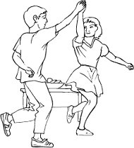

17 июня 2017г
5 день 2 сезона .
День «Доброты»
Мероприятие для пришкольной летней площадки
Джукейская начальная школа.

Построение, поднятие флага , повторение речёвки.
• Зарядка.
• Конкурс Знаек, отгадай загадки.
Беседа на тему» Что такое добро»?
• Игры на свежем воздухе.
Беседа на тему «Что такое добро»
Воспитатель: Ребята, как вы думаете, какому человеку легче жить на белом свете – доброму или злому?». (Дети отвечают)
Стихотворение:
Быть легче добрым или злым?
Наверно, легче злым.
Быть добрым – значит отдавать
Тепло свое другим.
Быть добрым – значит понимать
И близких, и чужих
И радости порой не знать,
Заботясь о других.
Конечно, доброму трудней,
И все же посмотри:
Как много у него друзей!
А злой всегда один.. (Л. Полякова)
Воспитатель: А как вы думаете, что такое «добро», «доброта»? (Дети отвечают).
Знаете, а добро бывает разное. Одно добро – это сокровища: книги, картины, игрушки, драгоценности. Такое добро можно увидеть и даже руками потрогать. Другое добро можно услышать – это музыка, задушевные стихи, нежные слова. Но есть такое добро, которое должен иметь каждый человек: и вы, и я, и ваши родители. Как вы думаете, что это за добро? (Дети отвечают)
Воспитатель: Каждый человек должен иметь доброе сердце, добрую душу, уметь говорить добрые слова, чтобы всем помогать, жалеть тех, кто попал в беду, и, конечно, всех любить.
(Воспитатель: рассказывает сказку «Звёздная девочка» (А. Лопатина, М. Скребцова))
Сказка «Звездная девочка»
«Тысячу лет назад раз в год на землю прилетала небесная звезда и превращалась в маленькую звездную девочку. С котомкой за плечами, в которой она несла небесные искорки, девочка отправлялась в путешествие по разным странам и городам. Она была такой крохотной и незаметной, что многие не обращали на нее никакого внимания. Но она ни на кого не обижалась и любым, даже самым злым людям, дарила небесные искорки. По дороге с ней случалось много удивительного.
Когда в ее котомке не оставалось ни одной искорки, она незаметно исчезала, чтобы через год прилететь опять.
Каждый, получивший в подарок небесную искорку, становился самым счастливым человеком на земле, потому что исполнялись самые лучшие мечты его детства. Время от времени он тоже отправлялся в путешествие по разным городам и странам и всем на своем пути рассказывал о встрече с маленькой звездной девочкой. Тогда в сердцах этих людей тоже зажигались небесные искорки».
Воспитатель: Встали в круг, взялись за руки. Представьте, что мы одна большая звезда. Сердце у звёздочки доброе, как оно может стучать? ( Отбивание хлопками ритм биения сердца).
Как звездочка может дышать? (На вдох – присели, на выдох – встали).
Как она может сиять? (Поднять руки вверх и потрясти ими). Молодцы ребята.
Воспитатель: Я предлагаю вам сейчас пройти к столам и самим нарисовать волшебные «звезды доброты». Но что нам для этого потребуется? Волшебные краски!
Давайте, ребята, мы добавим в них улыбок, доброты, радости, солнечного света и перемещаем. А я научу вас как можно быстро и необычно нарисовать наши волшебные «звезды доброты». Приступая к работе, думайте обо всём добром, что можете сделать друг для друга, для своих близких.
(Далее педагог показывает детям технику рисования «монотипия» на заранее подготовленных листах в виде звезд)
Воспитатель: Листы бумаги сложить пополам, развернуть– капнуть краску разного или одно цвета на середину, друг под другом.
Воспитатель: Ребята, вы подарили волшебный цвет своим звёздочкам, молодцы! Но теперь ее надо оживить. Давайте прикрепим свою звёздочку к мольберту назовем добрые дела, которые мы можем сделать для своих друзей и близких.
(Дети подходят к мольберту, говорят пожелания, вешают свои звёздочки на контур в форме сердца.
Воспитатель: Какое красивое созвездие у нас получилось! Как мы его назовём? (Придумывают название)
Оказывается, совсем нетрудно быть добрым. Доброта это качество, без которого мир не может существовать. Давайте никогда не будем забывать добрые и вежливые слова. Будем чаще говорить их друг другу. Говорить ласково, нежно, негромко, глядя в глаза человеку и улыбаясь, потому что от улыбки хмурый день становится светлей.
Я желаю вам, ребята, чтобы вы тоже в сердцах людей зажигали искорки доброты. А дома я предлагаю нарисовать «Солнце доброты», у которого должно быть столько лучей, сколько добрых поступков разных людей вы вспомните.
Как научиться доброте?
Ответ простой – она везде:
В улыбке доброй и в рассвете,
В мечте и в ласковом привете.
По всей земле добра частицы,
Их надо замечать учиться
И в сердце собирать своем,
Тогда не будет злобы в нем.
(А. Лопатина, М. Скребцова)

19 июня 2017г
6 день 2 сезона .
День «Летних приключений»
Мероприятие для пришкольной летней площадки
Джукейская начальная школа.

Построение, поднятие флага , повторение речёвки.
• Зарядка.
• Игра-путешествие. Экскурсия в лес «Вперёд за приключениями».
• Игры на свежем воздухе.
Экскурсия в лес.
Игра-путешествие. «Вперёд за приключениями».
Задача команды - пройти от станции к станции, которые указаны на карте-схеме, ответить на вопросы, выполнить задания.
На каждой станции ответы и выполненные задания будут контролировать судьи (воспитатели).
1.Станция «Лесная эстафета» (Веселые старты).
1 конкурс: «Разминка». Добежать до стойки и вернуться обратно.
2 конкурс: «Зайчата». Зажать между коленями мячик. Допрыгать до стойки и обратно.
3 конкурс: «Пауки, плетущие паутину». Стоя спиной друг к другу, взявшись за руки (под локти), пройти в таком положении дистанцию – «сплести паутину».
4 конкурс: «Сбор грибов в лесу». Игрок с ведром в руках идет в «лес» - к обручу, в котором рассыпаны кубики – «грибы». Собирает грибы по одному и возвращается к команде. Следующий игрок высаживает грибы обратно.
5 конкурс: «Змея». В полном приседе, держась за пояс впереди идущего, огибая препятствия зигзагом, «проползти» расстояние до своего гнезда и в том же положении вернуться обратно.
6 конкурс: «Кузнечики». Первый игрок прыгает с места с двух ног в длину. С отметки приземления дальше прыгает второй игрок - «кузнечик» и так далее.
Станция «Походная» («Что с собой в поход возьмем?»):
Инвентарь: Вопросы, туристское снаряжение.
- Вопросы:
-Кто такие туристы?
-Какие виды туризма вы знаете? (пеший, горный, водный, вело-, мото-, авто- и т.д.).
-Расскажите о правилах поведения туристов в природе.
2. Знакомство с туристским снаряжением (ложка, кружка, тарелка, одеяло, аптечка).
Где бы ты ни находился,
Если только заблудился,
Он укажет тебе друг,
Путь на север и на юг. (Компас)
На привале нам помог,
Суп сварил, картошку спек,
Для похода он хорош,
Да с собою не возьмешь. (Костер)
Игра «Собираемся в поход».
Задача: из предлагаемых вещей отобрать те, которые годятся для похода, и упаковать их в рюкзак.
Станция «Лечебница в лесу».
Добро пожаловать мою лесную аптеку.
Лес как сказочное царство:
Здесь кругом растут лекарства.
В каждой травке, в каждой ветке
И микстуры, и таблетки.
Ну а чем и как лечить,
Я могу вас научить.
Наверное, вы и сами многое знаете о целебных свойствах растений.
1 задание: Загадки.
1. Далеко не отхожу?
Если ты поранишь ноги,
Я им помощь окажу.
Приложу ладошку к ране –
Боль утихнет и опять
Будут ноги по дороге
В ногу с солнышком шагать. (подорожник)
2 .Он шипы свои выставил колкие,
Шипы у него, как иголки.
Но мы не шипы у него соберём –
Полезных плодов для аптеки нарвём. (шиповник)
3. Микробов он сбивает с ног,
Ну, а зовут его… (чеснок)
4. Летом рад я свежей
Ягоде медвежьей;
А сушёная в запас
От простуды лечит нас. (малина)
5. Весной растёт,
Летом цветёт,
Осенью осыпается.
А цветок – на медок,
Лечит от гриппа,
Кашля и хрипа. (липа)
6. Горькая травка
И животу поправка,
И сама душиста,
И метёт чисто. (полынь)

7. Травка та растёт на склонах
И на холмиках зелёных.
Запах крепок и душист,
А её зелёный лист
Нам идёт на чай.
Что за травка, отгадай. (душица)
8. Что за ягодки на кочке!
Осень им румянит щёчки.
Наклонись-ка, погляди-ка,
Не поспела ли … (брусника)
9. Вот ягоды, смотри,
Как напёрстки малые.
Все они под цвет зари:
Алые-преалые.
Есть для ягоды корзинка,
Полезай в неё… (малинка)
Станция «Музыкальная».
Задача: спеть песни про деревья, кустарники, цветы;
Станция «Туристская».
Туристская полоса препятствий с элементами техники пешеходного туризма.
1.Кочки. Задача: переправиться по кочкам с одного берега на другой, не наступив на землю. Можно перепрыгивать с одной кочки на другую, но нельзя пропускать кочки. При попадании ноги на землю участник возвращается на начало этапа.
2.Мышеловка. Задача: проползти под натянутыми веревками, не задев их.
ПОДВЕДЕНИЕ ИТОГОВ:
Вожатый : Лето, лес, друзья, игра…
Под небом осенним ясным.
Под тихий древесный хорал.
Боролись мы друг против друга,
В борьбе под названьем игра.
Наша игра подошла к концу, возвращаемся домой .
Стройся! Песню запивай «Если с другом вышел в путь»
Прошли вы испытанья на Ура!
Вы просто супер, детвора!

Игры на свежем воздухе.
На усмотрение детей. ( вышибалы, кошки мышки, горячяя картошка и т.д)
20 июня 2017г
7 день 2 сезона .
День «Чистоты»
Мероприятие для пришкольной летней площадки
Джукейская начальная школа.

Построение, поднятие флага , повторение речёвки.
• Зарядка.
•Конкурс загадок .
Уборка школьного двора.
• Игры на свежем воздухе.
Конкурс загадок .
Пожалуй не найдется ни одного человека, который бы не знал что такое загадка!
Загадки помогают детям познавать окружающий мир в игровой форме, развивают наблюдательность, сообразительность и смекалку. Во многом благодаря этим качествам их так любят дети!
Загадки бывают разной сложности - от элементарных (для самых маленьких), до очень сложных, на которые и взрослые не всегда смогут ответить. Но какой бы сложной не была загадка - она всегда интересна! И чем сложнее, тем больше интереса она вызывает!

Расту в земле на грядке я,
Красная, длинная, сладкая.
- Ответ: Морковь
Что за скрип? Что за хруст?
Это что ещё за куст?
Как же быть без хруста,
Если я ...
- Ответ: капуста
И зелен, и густ на грядке вырос куст.
Покопай немножко: под кустом ...
- Ответ: картошка
Неказиста, шишковата,
А придёт на стол она,
Скажут весело ребята:
"Ну, рассыпчата, вкусна!"
- Ответ: Картошка
Сидит дед, в шубу одет,
Кто его раздевает, тот слёзы проливает.
- Ответ: Лук
Пришла Таня в жёлтом сарафане:
Стали Таню раздевать,
Давай плакать и рыдать.
Ответ: Луковица
Хотя я сахарной зовусь,
Но от дождя я не размокла,
Крупна, кругла, сладка на вкус,
Узнали вы, кто я? ...
- Ответ: свекла
Кругла, а не месяц,
Желта, а не масло,
Сладка, а не сахар,
С хвостом, а не мышь.
- Ответ: Репка

21 июня 2017г
8 день 2 сезона .
Жёлтый День
«Солнышко в ладошках»
Мероприятие для пришкольной летней площадки
Джукейская начальная школа.

Построение, поднятие флага , повторение речёвки.
• Зарядка.
«Весёлые старты»
•Конкурс рисунков на асфальте «На каникулах» .
Минутка здоровья «Солнечный и тепловой удар»
• Игры на свежем воздухе. «Красное знамя»
«Весёлые старты»
1 конкурс «Бег за буквой».
Дети со скакалкой по очереди бегут до финиша, пролезая по пути через обруч, захватывают одну букву и возвращаются к команде, передают следующему игроку скакалку, а букву кладут обратной стороной. По окончанию эстафеты складывают слово «Спорт». Кто первый сложил слово, тот победил.
2 конкурс «Большой спорт»
Ведущий: Начинаем спортивный этап второй,
«Веселые старты» зовут нас в бой.
Мячик всем снаряд известный,
И красивый, и полезный,
Много есть с мячом соревнований
Мы их для вас подбираем заранее.
До финиша ведём мяч как баскетбол, а обратно как футбол.
3 конкурс «Собираемся друга в школу»
Выбираете игрока, которого вы должны собрать в школу. Каждый игрок бежит к финишу, берёт только одну вещь, возвращается обратно, Бежит следующий. В это время остальные игроки помогают надеть принесённую вещь на игрока. Когда все вещи одеты, выбранный игрок бежит до финиша и обратно. (Вещи: куртка, 2 варежки, шарф, шапка, зонт, портфель и т.д.)
4 конкурс «Уборка урожая»
На полу 5 кружочков. По сигналу «посадить» из ведёрка по два овоща, затем, обогнув стул, вернуться, передать ведро следующему. Второй игрок собирает овощи. Кто быстрее?
5 конкурс “Лети, лети мой самолет!”
Следующий конкурс для болельщиков. Было домашнее задание сделать бумажные самолетики. Пока команды отдыхают, у болельщиков есть возможность помочь своей команде заработать дополнительные очки- запустить свой самолётик, как можно дальше.
6 конкурс «Полёт Бабы -Яги»
- Угадайте героя. Что за бабка есть такая –
Бывает добрая и злая, Вечно в ступе и с метлой
Добирается домой? (Баба-Яга).
Задание – непременными атрибутами Бабы-Яги были ступа и метла. Мы вместо ступы возьмем ведро (коробку). Нужно встать одной ногой в ведро, другую ногу оставить на земле. Одной рукой держать ведро за ручку, а в другой – метла. В таком положении нужно пройти всю дистанцию и передать «ступу» и «метлу» следующему.
7 конкурс «Незнайка на воздушном шаре»
- Угадайте героя.
Цветочный городок в одной из сказок есть,
А в ней герой – мальчонка озорной.
Он ничего не знает, всегда озорничает,
Скажите мне, ребята, кто это такой? (Незнайка)
Задание – вспомните героя сказки Николая Носова Незнайку, который летал со своими друзьями на воздушном шаре. Корзиной нам послужит ведро. В ведро положим вещи по количеству участников. С ведром и шариком игрок бежит к линии финиша, где находится обруч. Игрок, добежав, выкладывает в обруч один предмет из ведра, вернувшись к команде, он передает ведро и воздушный шарик следующему участнику. И так – до последнего игрока. Последний участник собирает вещи в ведро и возвращает команде.
8 конкурс для капитанов «Не урони шарик».
Шарик между лбами, кто больше присядет. Капитаны выбирают себе помощников.
9 конкурс «Бег в одной связке с другом».
Если хочешь проверить надёжность своего друга, бери его в горы, становись с ним в одну связку и убедись, что он надёжный верный друг. Нас ждёт эстафета.
Дети становятся парами спина к спине и захватывают друг друга локтями. Созданной парой они бегут к стойке. На пути оббегают вокруг обруча, вокруг стойки и возвращаются назад тем же путём. На бегу нельзя расцепляться и падать. Если упали, встать и продолжить бег с того же места.
10 конкурс «Сложная эстафета»
Нужно спустится в долину. Для этого выполнить следующие задания:
-бег по извилистой дороге;
-прыжки через скакалку;
-прыжки по «кочкам»;
-мячом попасть в обруч;
-взять мяч, положить около «кочки» и бегом к команде.
Минутка здоровья
«Солнечный и тепловой удар»
Лето сейчас в самом разгаре и вместе с летними радостями и отдыхом этот самый теплый сезон принес с собой невыносимо высокую температуру воздуха, сухую погоду и такую серьезную проблему со здоровьем, как тепловой или солнечный удар.
В принципе у теплового или солнечного удара схожие симптомы и их проявление, только при солнечном ударе последствия значительно хуже — более высокая температура и, как правило, необходимо дольше времени на восстановление организма.
Оба удара возникают, когда человек долгое время находится на жаре (тепловой удар) или под прямыми солнечными лучами (солнечный удар), что приводит к сбою системы термо (тепловой) регуляции организма. Часто врачи приравнивают солнечный удар к тепловому.
Нормальная температура человеческого тела составляет 36,6-36,7 градусов Цельсия. Из-за жаркой погоды, температура тела увеличивается. Как правило, тело может легко адаптироваться к температуре до 40 градусов по Цельсию, но, если она превышает этот диапазон, человек чувствует головокружение, слабость и его может часто тошнить. Он испытывает сильную головную боль и иногда даже теряет сознание. Таким образом мы точно может определить:

КАКОВЫ СИМПТОМЫ СОЛНЕЧНОГО УДАРА?
* Рвота
* Головная боль
* Внезапное головокружение
* Слабость
* Высокая температура тела до 40 и более градусов
* Ускоренный пульс
* Учащенное дыхание
* Мышечные спазмы и боль
* Потоотделение полностью останавливается
* Кожа становится более горячей и сухой
* Потеря сознания
Как лечить солнечный удар самостоятельно.
Некоторые из эффективных и простых домашних средств лечения солнечного удара перечислены ниже. Эти домашние средства обеспечат быстрое улучшение состояния больного и облегчение различных симптомов солнечного удара. Но в случае, если после применения этих средств вы еще чувствуете себя не хорошо, то вам лучше в срочном порядке обратиться к врачу.
* В первую очередь нужно срочно спрятаться от солнца и начать пить много воды, это необходимо для борьбы с обезвоживанием.
* Второй самый важный шаг — расслабиться в прохладном и затененном месте.
* Протрите все тело с помощью губки, смоченной в очень холодную воду.
* В случае, если на вас одета плотная, облегающая одежда, то лучше снять ее, тоже касается и всевозможных аксессуаров.
* Необходимо постоянно пить раствор от обезвоживания, например Регедрона, для того, чтобы восстановить минеральный баланс организма.
* Лук очень эффективен при солнечном ударе. Лучше даже натереть луковым соком ладони и подошвы ступней. Если вы не в восторге от лука, то хотя бы постарайтесь некоторое время понюхать нарезанный лук для снятия симптомов солнечного удара.
* Во время солнечного удара лучше есть много водянистых фруктов и овощей таких, как: арбуз, огурец, ананасы, апельсины и т.д.
* Пахта (обезжиренные сливки) — еще одно эффективное средство первой помощи при солнечном ударе. Лучше пить по крайней мере по 2-3 стакана пахты ежедневно, пока полностью не пройдут симптомы солнечного удара.
Игры на свежем воздухе. «Красное знамя»
Игровое поле делится на две половины. На дальних концах чертится небольшой круг, в центр которого кладут «знамя». В качестве «знамени» можно использовать любой предмет, но идеальна просто небольшая палочка.
Соответственно, играющие делятся на две команды. Задача каждой из команд — не дать противнику утащить свое «знамя» и, в свою очередь, постараться утащить «знамя» соперника.
Игроки забегают на поле соперника и, чтобы их остановить, нужно просто «осалить», то есть дотронуться рукой. «Осаленный» остается на месте, зато игрок из его команды может его «расколдовать», то есть, опять-таки дотронуться. И беги дальше! Воруй «знамя»!
Вот и все правила. Вот и весь реквизит.
Что же интересного в этой игре? Тактика. Нужно расставить на своей территории игроков, учитывая их индивидуальные качества. И придумать, как эффективно прорваться на территорию противника.
Необходимо поставить охранять «знамя» внимательного и мощного игрока.
Есть линия нападения — самые быстрые игроки, те, кто может пробежать как можно дальше, уворачиваясь от противника. Есть линия обороны — те, кто может оперативно «осалить» забегающих.
И, конечно, капитан команды, заводила, который может изобрести схемы забегания.
Например. По левому краю запускаем псевдозабегающего, который отвлекает внимание защитников. Одновременно по правому краю бегут сразу два забегающих, один из которых чуть впереди, и, когда его «осаливают», второй его «расколдовывает», и тот бежит дальше; второго «осаливают», и он ждет, когда его «расколдует» следующий забегающий.
По широкой дуге прорвавшийся игрок забегает за спину охранника. Пока охранник бежит за ним — финальная атака!
И пока вот так твоя команда, замечательно все распланировав, штурмует противника, в тылу раздается торжествующий крик. Они уже стащили наше «знамя»!
То есть, игра представляет собой веселую суету, крики, беготню и жаркие споры — правильно ли кто забежал, кто кого первый задел и тому подобное.
Боюсь, бумага не может передать всю прелесть этой игры. Попробуйте сыграть! Убедитесь сами!
Примечание. Был еще в игре такой элемент — перетягивание. Игроки передней линии стояли друг напротив друга, и один из них мог предложить перетянуться, то есть, перетащить на свое поле игрока другой команды. А пока все увлеченно болеют, с крайнего фланга самый хитрый осторожно проходит и ворует «знамя»!

22 июня 2017г
9 день 2 сезона .
День закрытия лагеря.
Мероприятие для пришкольной летней площадки
Джукейская начальная школа.

Построение, поднятие флага , повторение речёвки.
• Зарядка.
«Весёлые старты»
Экскурсия в лес. Игры на свежем воздухе.
Линейка «Прощай , лагерь!»
«Весёлые старты»
1конкурс « Бег с кеглями»
Игрок берёт кеглю в руки и бежит с ней до финиша, там ложит кеглю и возвращается обратно. Следующий игрок должен добежать до фиша и забрать кеглю и т.д
«Веселые старты» зовут нас в бой.
Мячик всем снаряд известный,
И красивый, и полезный,
Много есть с мячом соревнований,
Мы их для Вас подбираем заранее.
2конкурс. «Катим мяч» туда и обратно руками
Игрок берёт мяч и катит его до финиша и обратно, потом передаёт эстафету следующему игроку.
3конкурс «Перетягивание питона»
Игрок берёт скакалку и бежит туда и обратно. Бежать, тянуть за собой скакалку, передать другому.
К нам вчера приполз питон.
Всех нас поражает он.
Где тут хвост, где голова…
Мы не поняли сперва.
4конкурс «Шишка для белочки»
Каждый игрок закидывает по три шишки в ведро. Чья команда соберет больше шишек.
Как послала белка- мать
Деток шишки собирать
Заигрались бельчата,
Помогите им ребят.
5конкурс «Прыжки с обручем»
Для друзей не жалко
Спортивного обруча.
Сейчас мы узнаем, чьи ножки резе,
Болельщики, кричите, себя не жалея.
6конкурс «Мыльный пузырь»
Прыгать на большом мяче, туда и обратно
Верхом на мыльном пузыре
Готовы прыгать вы везде?
Кто выше, кто же дальше,
Устремившись, скачет в даль?
7конкурс «Веселые лягушки»
Каждый игрок передвигается «по-лягушачьи», присев на корточки, руками отталкиваясь от пола. При каждом прыжке нужно квакать. Кто быстрее?
Встретились подружки
Веселые лягушки,
Прыгают и скачут
Весело им значит.
8 конкурс « Кенгуру.»
Участник эстафеты между ног должен положить мяч или кубик и прыжками проходит от пункта до пункта. Передает следующему игроку и так пока вся команда не пробежит.
Закрытие летней пришкольной площадки.
Линейка «Прощай , лагерь!»
Воспитатель. Сегодня мы все собрались на наш последний лагерный праздник, посвященный закрытию второй смены.
.Лето, лето, лето, лето!
Никаких уроков нету!
Можно бегать и скакать,
Можно мячик погонять,
Громко песни распевать
И на солнышке лежать!
Летом в лагерь вы пришли,
И друзей себе нашли!
Здесь вы много отдыхали,
Веселились и играли.
Как здорово, что кто-то когда-то
Решил ребятам радость подарить!
Для этого всего лишь было надо
При школе летний лагерь нам открыть.
Какой восторг, какой успех!
Приносит детям лагерь
Здоровье, радость, смех!
Воспитатель Наш лагерь называется летним. Как вы думаете, почему?
Дети. Он работает летом, поэтому летний.
Воспитатель кто самый главный в лагере, ребята? Конечно наш начальник лагеря. Слово предоставляется заведующей школы Кайданович Людмиле Иосифовне. А кто вместе с вами прыгал, играл, рисовал, кто вам загадки загадывал, кто вас ругал, но потом обязательно хвалил, к кому вы бежали во время разборок? Конечно это воспитатели. Слово воспитателям.
Воспитатель В нашем лагере мы много занимались спортом, физкультурой, играли на свежем воздухе, ходили в походы, рисовали.
А сейчас я проверю, как вы умеете отгадывать загадки про спорт:
Силачом я стать хочу.
Прихожу я к силачу:
– Расскажите вот о чем –
Как вы стали силачом?
Улыбнулся он в ответ:
– Очень просто. Много лет,
Ежедневно встав с постели,
Поднимаю я ... ( гантели).
Когда весна берет свое
И птицы весело звенят,
Я прыгаю через нее,
А она – через меня. ( Скакалка.)
Ясным утром вдоль дороги
На траве блестит роса.
По дороге едут ноги
И бегут два колеса.
У загадки есть ответ:
Это мой ... ( велосипед).
По тропинке, по дорожке он бежит,
А поддашь его ботинком – он летит.
Вверх и вбок его кидают на лугу,
Головой его бодают на бегу. ( Мяч.)
По зеленому по полю
До ворот несутся вскачь
Целых двадцать взрослых дядей
И один избитый мяч. ( Футбол.)
КОНКУРСНАЯ ПРОГРАММА
Конкурс 1. «Соберись в дорогу»
Надо как можно быстрее собрать вещи (кубики) в рюкзак.
Эй, ребята, не зевай –
Рюкзак в дорогу собирай!
Конкурс 2. «Кто быстрее»
По дощечкам-картонкам надо перейти на другой берег реки.
Ты, дружок, скорей беги
На другой берег реки!
Конкурс 3. «Бой петухов»
Игроки, подогнув одну ногу, стараются грудью вытолкнуть соперника из обруча.
Петухи так петушились –
Даже перышек лишились!
Конкурс 4. «Дружные ребята»
Игроки встают друг за другом, зажав между собой шарики.
Побеждает команда-отряд, которая быстрее пробежит дистанцию.
Друг всегда с тобой в пути,
Крепкой дружбой дорожи!
Воспитатель Молодцы, ребята! Вы показали свои спортивные успехи, но главное – что подружились за смену. Ведь без друзей в лагере было бы очень грустно. Сегодня мы награждаем тех ребят, которые отличились в спортивных соревнованиях – «Веселых стартах», показали наилучшие спортивные результаты.
Награждение детей за спортивные достижения.
Ведущий 1. Но быть здоровыми нам помогают не только спорт и физкультура, а еще и соблюдение правил личной гигиены.
Конкурс 5. «Наведи порядок»
Игроки собирают «мусор» в ведра с помощью веников и совков. Побеждает тот, кто быстрее справится с заданием.
Ведущий 2. А еще наше с вами здоровье зависит от правильного питания. Кто знает, что значит – правильное питание?
Выслушиваются ответы детей.
. Наигрались, нагулялись,
За столом культурный вид!
Приналяжем и покажем
Свой хороший аппетит!
. Завтрак, а потом обед –
Супчик, фрукты, йогурт, хлеб,
Каши, овощи, котлеты,
Соки, булочки, омлеты.
Хорошо мы все здесь ели,
С каждым днем мы все толстели,
Витаминов набирались
И здоровьем запасались!
Конкурс 6. «Лучшие едоки»
На блюдце дольки апельсина. Надо быстрее съесть их, не помогая себе руками.
Конкурс 7. «Дежурные»
Игроки с полотенцем через руку на подносе переносят шарик.
Награждение лучшего дежурного, лучшего едока.
После сытного обеда
По закону Архимеда
Детям надо отдыхать,
Чтобы больше сил набрать!
А еще мы рисовали
Мелом и карандашами
На асфальте и листе –
Каждый сам и вместе все.

ЗАГАДКИ о Лете.
- Клейкие почки
зеленый листочки
с белой корой
стоит под горой (береза)
Низок, да колюч сладок, да пахуч
Ягоду сорвешь -Всю руку обдерешь. (крыжовник)
Круглое, румяное
я расту на ветке.
Любят меня взрослые и маленькие детки. (яблоко)
В небе желтый цветок
Круглый год не вянет
И любой лепесток до земли достанет. (солнце)
Пестрый, как павлиний хвост
встал над нашей речкой мост
всем хорош, красив, высок,
и от дома недалек.
Жаль одно – пройти, друзья,
По нему никак нельзя. (радуга)
Я на розу так похож,
разве что не так хорош.
Но зато мои плоды
Всем пригодны для еды. (шиповник)
Сам алый, сахарный,
Кафтан зеленый, бархатный. (арбуз)
И зелен, и густ
на грядке вырос куст.
Покопай немножко,
Под кустом ... (Картошка)
Жаркий, знойный, душный день,
даже куры ищут тень.
Дни его – вершина лета,
Что, скажи, за месяц это?
Награждаются ребята, которые хорошо разгадывали загадки
Воспитатель Вот так весело и интересно прошла наша лагерная смена!
Закончилась лагерная смена. Но лето продолжается. И, значит, продолжаются игры, песни, развлечения...





День «Друзей».

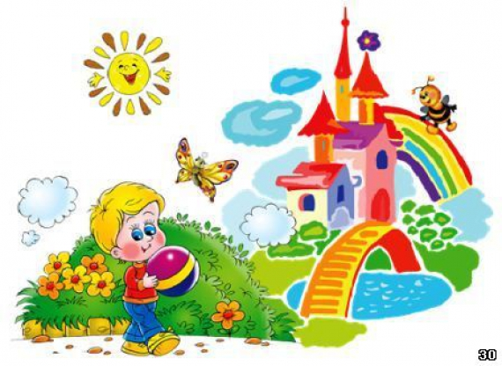

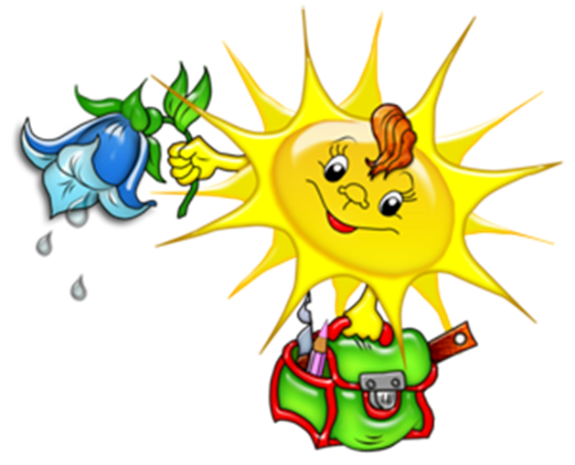

День защиты детей !
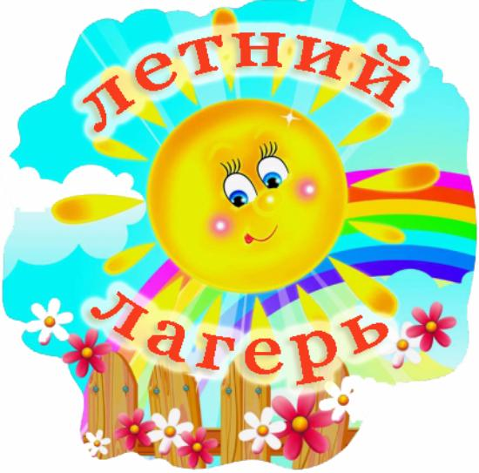
Джукейская начальная школа 2017г.

Первый день пришкольного детского лагеря.
Приветствие.
1. Конкурс «Сундучок с шариками».
Надуваем воздушные шарики, и в каждый ложем бумажечку с заданием.
Например: спеть песню, рассказать стих, станцевать, съесть конфету, отгадать загадку и т.д….
Шариков должно быть столько , сколько детей.
2. Конкурс. «Спортивные эстафеты»
1.Линейка с шариками.
Дети делятся на две команды. Надувается 2 шарика, берём 2 линейки .Суть эстафеты бегом по очереди от пункта до пункта удержать воздушный шарик на линейки и не уронить его на пол. Прибежать отдать линейку с шариком следующему участнику и т.д .Побеждает та команда кто первым закончил эстафету и у кого меньше всего падал шарик.
2. Ложка и яблоко.
У каждой команды одна ложка и одно яблоко. Эстафета проходит аналогично предыдущей. Во время бега яблоко не должно упасть на пол.
3.Кенгуру.
Участник эстафеты между ног ложит мяч или кубик и прыжками проходит от пункта до пункта. Передает следующему игроку и так пока вся команда не пробежит.
4. Книга на голове.
На голову участнику ложем книгу и он должен пробежать с ней не уронив её. Если книга падает её надо поднять и продолжить дальше. Побеждает та команда кто первым закончит эстафету.
5. Прыжки со скакалкой.
От пункта до пункта надо про прыгать на двух ногах на скакалке. Отдать эстафету следующему игроку и так пока все члены команда не закончат.
6.Поход.
Мы собираемся в поход и не знаем что с собой взять, а может наоборот знаем. У каждой команды по 1 рюкзаку. На противоположной стороне стоит стул с принадлежностями для похода. Участники по очереди должны прибежать снять рюкзак взять только 1 нужную по их мнению вещь для похода, положить её в рюкзак одеть его и прибежать назад. Передать рюкзак следующему участнику и так пока все участники не закончат эстафету. Победил тот кто взял нужные вещи для похода.
3. Конкурс рисунков «Волшебный мир детства».
Дети рисуют рисунки затем проводят выставку рисунков.
4. Конкурс «Загадки»
Кто самый остроумный участник.
Что это такое: синий, большой, с усами и полностью набит зайцами?(Троллейбус)
Вспушит она свои бока,
Свои четыре уголка,
И тебя, как ночь настанет,
Все равно к себе притянет.(Подушка)
Не ездок, а со шпорами,
Не будильник, а всех будит.(Петух)
Распускает хвост павлином,
Ходит важным господином,
По земле ногами - стук,
Как зовут его - ...(Индюк)
Для предсказаний сей предмет незаменим.
Волшебники все пользуются им.
Он круглый и прозрачный, как стекло,
Увидеть будущее в нем совсем легко.(Шар)
Один глаз, один рог, но не носорог?(Корова из-за угла выглядывает)
Пять мальчиков,
Пять чуланчиков.
Разошлись мальчики
В темные чуланчики.
Каждый мальчик
В свой чуланчик.(Пальцы и перчатки)
Носик круглый, пятачком,
Им в земле удобно рыться,
Хвостик маленький крючком,
Вместо туфелек - копытца.
Трое их - и до чего же
Братья дружные похожи.
Отгадайте без подсказки,
Кто герои этой сказки? (Три поросенка)
У отца был мальчик странный,
Необычный - деревянный.
Но любил папаша сына.
Что за странный
Человечек деревянный
На земле и под водой
Ищет ключик золотой?
Всюду нос сует он длинный.
Кто же это?.. (Буратино).
Верещунья белобока,
А зовут ее ... (сорока).
Мы день не спим,
Мы ночь не спим,
И день и ночь
Стучим, стучим. (Часы)
По городу дождик осенний гулял,
Зеркальце дождик свое потерял.
Зеркальце то на асфальте лежит,
Ветер подует - оно задрожит. (Лужа)
Два коня у меня, два коня.
По воде они возят меня.
А вода тверда, словно каменная! (Коньки, лед)
Три глаза - три приказа,
Красный - самый опасный. (Светофор)
Кто приходит, кто уходит,
Все ее за ручку водят. (Дверь)
Если б не было его,
Не сказал бы ничего. (Язык)
Хохотун Егорка взялся за уборку,
В пляс по комнате пошел,
Оглянулся - чистый пол. (Веник)
Солнце печет,
Липа цветет.
Рожь колосится,
Золотится пшеница.
Кто скажет, кто знает,
Когда это бывает? (Лето)
Что это у Галочки?
Ниточка на палочке,
Палочка в руке,
А ниточка в реке. (Удочка)
Лист бумаги по утрам
На квартиру носят к нам,
На одном таком листе
много разных новостей. (Газета)
Когда вы видите меня, то не можете видеть ничего другого. Я могу заставить вас гулять, даже если вы не имеете такой возможности. Иногда я говорю правду, иногда я лгу. Но если я лгу, то близок к правде. Кто же я? (Сон)
Есть всегда у людей
Есть всегда у кораблей. (Нос)
Не ездок, а со шпорами, не сторож, а всех будит (петух)
Резинка Акулинка
Пошла гулять по спинке.
И пока она гуляла,
Спинка розовой стала. (Мочалка)
Эти чудо - кирпичи я в подарок получил,
Что сложу из них - сломаю,
И все сначала начинаю. (Кубики)
Без языка живет,
Не ест и не пьет,
А говорит и поет. (Радио)
Сидел на заборе, пел да кричал, а как все собрались, взял да замолчал (петух)
Не лает, не кусает, а к будке привязана. (Цепь)
Этот глаз - особый глаз.
Быстро взглянет он на вас,
И появится на свет
Самый точный ваш портрет. (Фотоаппарат)
Хоть сама - и снег и лед,
А уходит - слезы льет. (Зима)
Утка в море, хвост на заборе. (Ковш)
В нее льется, из нее льется, сама по земле плетется. (Река).
Маленький мальчишка в сером армячишке
По дворам шныряет, крохи подбирает,
По ночам кочует - коноплю ворует. (Воробей)
Я пыхчу, пыхчу, пыхчу,
Больше греться не хочу.
Крышка громко зазвенела:
"Пейте чай, вода вскипела!" (Чайник)
Льется речка - мы лежим.
Лед на речке - мы бежим. (Коньки)
В деревянном домике
Проживают гномики.
Уж такие добряки -
Раздают всем огоньки. (Спички)
Две сестрицы друг за другом
Пробегают круг за кругом.
Коротышка - только раз,
Та, что выше, - каждый час. (Стрелки часов)
Один говорит,
Двое глядят,
Двое слушают. (Язык, глаза, уши)
Маленькая собачка свернувшись лежит -
Не лает, не кусает, а в дом не пускает. (Замок)
Все время стучит, деревья долбит.
Но их не калечит, а только лечит. (Дятел)
Зимой на ветках яблоки!
Скорей их собери!
И вдруг вспорхнули яблоки,
Ведь это ... (Cнегири)
Если дождик, мы не тужим -
Бойко шалопаем по лужам,
Будет солнышко сиять -
Нам под вешалкой стоять. (Галоши, сапоги)
Он носом в землю постучит,
Взмахнет крылом и закричит.
Кричит он даже сонный,
Крикун неугомонный. (Петух)
И в лесу, заметьте, дети,
Есть ночные сторожа.
Сторожей боятся этих
Мыши, прячутся, дрожа!
Очень уж суровы
Филины и ... (Cовы)
Кто поляны белит белым
И на стенах пишет мелом,
Шьет пуховые перины,
Разукрасил все витрины? (Зима)

Он с хоботом резиновым,
С желудком парусиновым.
Как загудит его мотор,
Глотает он и пыль и сор. (Пылесос)
Тает снежок, ожил лужок.
День прибывает. Когда это бывает? (Весна)
Я соткано из зноя, несу тепло с собою,
Я реки согреваю, "купайтесь!" - приглашаю.
И любите за это вы все меня, я ... (Лето )
Черный, проворный,
Кричит "крак" - червякам враг. (Грач, ворона)
Явился в желтой шубке:
Прощайте, две скорлупки! (Цыпленок)
Сегодня все ликует!
В руках у детворы
От радости танцуют
Воздушные ... (шары)
Пыль увижу - заворчу, заверчу и проглочу. (Пылесос)
Непоседа пестрая, птица длиннохвостая,
Птица говорливая, самая болтливая.
Вещунья белобока, а зовут ее ... (Cорока)
Я подмышкой посижу и что делать укажу:
Или уложу в кровать, или разрешу гулять. (Градусник)
Сердитый недотрога
Живет в глуши лесной.
Иголок очень много,
А нитки не одной. (Еж)
Хвост с узорами, сапоги со шпорами,
Беленькие перышки, красный гребешок.
Кто это на колышке? (Петя-петушок)
Тучек нет на горизонте,
Но раскрылся в небе зонтик.
Через несколько минут
Опустился ... (парашют)
Чик-чирик! К зернышкам прыг!
Клюй, не робей! Кто это? (Воробей)
В полотняной стране
По реке простыне
Плывет пароход,
То назад, то вперед,
А за ним такая гладь,
Ни морщинки не видать. (Утюг)

Дом - стеклянный пузырек,
А живет в нем огонек.
Днем он спит, а как проснется,
Ярким пламенем зажжется. (Фонарь)
Красные двери в пещере моей,
Белые звери сидят у дверей.
И мясо, и хлеб - всю добычу мою -
Я с радостью белым зверям отдаю. (Губы, зубы, рот)
Важно по двору ходил
с острым клювом крокодил,
Гголовой весь день мотал,
что-то громко бормотал.
Только это, верно, был
никакой не крокодил,
а индюшек лучший друг.
Угадайте - кто?.. (Индюк)
Стоит на крыше верхолаз
И ловит новости для нас. (Антенна)
Я молча смотрю на всех,
И смотрят все на меня.
Веселые видят смех,
С печальными плачу я.
Глубокое, как река,
Я дома, на вашей стене.
Увидит старик - старика,
Ребенок - ребенка во мне. (Зеркало)
Наступили холода.
Обернулась в лед вода.
Длинноухий зайка серый
Обернулся зайкой белым.
Перестал медведь реветь:
В спячку впал в бору медведь.
Кто скажет, кто знает,
Когда это бывает?
(Зима)
Кто на елке, на суку
Счет ведет: ку-ку, ку-ку? (Кукушка)
Не обижен, а надут,
Его по полю ведут.
А ударят - нипочем
Не угнаться за ... (мячом)
Я и дом украшаю,
Я и пыль собираю.
А меня люди топчут ногами,
Да потом ещё бьют батогами. (Ковер)
Вчера было, сегодня есть и завтра будет. (Время)
Совсем не нужен ей водитель.
Ключом ее вы заводите -
Колесики начнут крутится.
Поставьте и она помчится. (Заводная машина)
Через поле и лесок подается голосок.
Он бежит по проводам -
Скажешь здесь, а слышно там. (Телефон)
Квохчет, квохчет, детей созывает,
Всех под крыло собирает. (Курица с цыплятами)
Ежедневно в шесть утра,
Я трещу: вставать пора! (Будильник)
Мойдодыру я родня,
Отверни-ка ты меня,
И холодною водою
Живо я тебя умою. (Кран)
Каким инструментом можно щи хлебать? (Ложка)
Что возвратить нельзя? (Время)
Есть у меня в квартире робот.
У него огромный хобот.
Любит робот чистоту
И гудит, как лайнер "ТУ"
Он охотно пыль глотает,
Не болеет, не чихает. (Пылесос)
Я над речкой лежу, оба берега держу. (Мост)
Полюбуйся, посмотри -
Полюс северный внутри!
Там сверкает снег и лед,
Там сама зима живет. (Холодильник)
Днем спит, ночью летает. (Сова)
Ночь. Но если захочу,
Щелкну раз - и день включу. (Выключатель)
Как начнет говорить-разговаривать,
Надо чай поскорее заваривать. (Чайник)
Ускользает, как живое,
Но не выпущу его я.
Белой пеной пенится,
Руки мыть не ленится. (Мыло)

Себя он раскрывает, тебя он закрывает,
Только дождичек пройдет - сделает наоборот. (Зонт)
Твой хвостик я в руке держал,
Ты полетел, я побежал. (Шарик воздушный)
На квадратиках доски
Короли свели полки.
Нет для боя у полков
Ни патронов, ни штыков. (Шахматы)

5. Конкурс «Коллаж»
Две команды .НА доске весит рисунок штангиста (коллаж). Ребятам раздаются конверты с деталями и написано какой коллаж они должны склеить – Футболиста, волейболиста. Надо собрать коллаж кто быстрее. После того как ребята соберут коллаж на доске выставляется оригинал картинки.У кого лучше получилось.
В конце праздника все ребята решают что победила ДРУЖБА.
После проведения заданий накрывается сладкий стол с угощениями для ребят.

Что за кузнецы в лесу куют?
(Дятел)

Всех перелетных птиц черней,
чистит пашню от червей.
(Грач)

День и ночь стою на крыше,
Нет ушей, но все я слышу,
Вдаль гляжу, хотя без глаз,
На экране мой рассказ.
(Антенна)

Запылал у чудища изумрудный глаз.
Значит, можно улицу перейти сейчас.
(Светофор)

Каким гребешком никто не причесывается? (петушиным)

Что за судья без языка?
(Весы)

Один седой, другой молодой,
Третий скачет, а четвертый плачет.
Что это за гости?
(Времена года)

На чужой спине едет, а на своей груз везет.
(Седло)

Под дождем она гуляет,
Щипать травку обожает,
Кря кричит, Все это шутка,
Ну конечно это - (утка).

Есть, ребятя, у меня
Два серебряных коня.
Езжу сразу на обоих,
Что за кони у меня?
(Коньки)

Хвост с узорами, сапоги со шпорами,
Песни распевает, время считает.
(Петух)

Очень любят молодца, а бьют, колотят без конца. (Мяч).

Маленькая головка на пальце сидит.
Сотнями глаз во все стороны глядит.
(Наперсток)

В брюхе – баня, в носу – решето, на голове – пуп. Рука одна, да и та на спине. Что это?
(Чайник)

Зеленеет даль полей,
Запевает соловей.
В белый цвет оделся сад,
Пчелы первые летят.
Гром грохочет. Угадай,
Что за месяц это?..
(Май)

Я — услужливый пузан.
Всех охотно угощаю.
То молчу, как истукан.
А то песни распеваю. (Самовар)

Скатерть бела
Весь мир одела.
(Зима)

В каком месяце люди говорят меньше всего
(В феврале)

Течет-течет — не вытечет; бежит-бежит — не выбежит. (Река)

Кручусь, верчусь,
И мне не лень
Вертеться даже целый день.
(Юла)

Не ботинки, не сапожки,
Но их тоже носят ножки.
В них мы бегаем зимой:
Утром - в школу, днем домой.
(Валенки)

Два раза родился, ни разу не крестилка, всем людям пророк (петух)
У тридцати двух воинов один командир.
(Зубы и язык)

Двенадцать братьев
Друг за другом бродят,
Друг друга не обходят.
(Месяцы)

По лужку он важно бродит,
Из воды сухим выходит,
Носит красные ботинки,
Дарит мягкие перинки.
(Гусь)

У меня который год
ежик в комнате живет.
Если пол намазан воском,
Он натрет его до лоска.
Ответ (Полотер)

Стучат, стучат - не велят скучать.
Идут, идут, а все тут как тут.
(Часы)

В лесу, под щебет, звон и свист,
Стучит лесной телеграфист:
"Здорово, дрозд, приятель!"
И ставит подпись ...
(Дятел)

Четыре синих солнца
У бабушки на кухне,
Четыре синих солнца
Горели и потухли.
Поспели щи, шипят блины.
До завтра солнца не нужны.
(Газовая плита)

Под крышей - четыре ножки,
Под крышей - суп да ложки.
(Стол)

Бьют его рукой и палкой -
Никому его не жалко.
А за что беднягу бьют?
А за то, что он надут.
(Мяч)

А ну-ка, ребята, кто угадает:
На десять братьев двух шуб хватает?
(Варежки)

Наклонилась над рекой -
Уговор у них такой:
Обменяет ей река
Окунька на червяка.
(Удочка)

Плещет теплая волна,
Под волною белизна.
Отгадайте, вспомните,
Что за море в комнате?
(Ванна)

Я по дереву стучу, червячка добыть хочу,
Хоть и скрылся под корой -
Все равно он будет мой!
(Дятел)

Два братца
В воду глядятся,
В век не сойдутся.
(Берега)

Внутри — пустой,
А голос — густой.
Сам молчит,
А бьют — ворчит.
(Барабан)

Очень быстрых два коня
По снегам несут меня -
Через луг к березке,
Тянут две полоски.
(Лыжи)

В нашем доме под окошком
Есть горячая гармошка:
Не поет и не играет - она дом обогревает.
(Батарея отопления)

Пять братьев -
Годами равные, ростом разные.
(Пальцы)

Не царь, а в короне,
не всадник, а со шпорами,
не будильник, а всех будит.
(Петух)

Сам дней не знает, а другим указывает.
(Календарь)
Круглая, глубокая,
Гладкая, широкая,
Гончаром кручённая,
В печи обожжённая,
От кувшина – низка
Глиняная … (миска).
Автор: Ольга Ткаченко

Поезд едет тук - тук – тук…
К нам в купе приносят вдруг
Что за жидкость? Отвечай!
Проводник принёс нам … (чай).
Чтоб ладошки не обжечь,
Пассажира уберечь,
(И гостей всех уберечь)
Когда пьёшь горячий чай,
Установку получай:
Эта посуда стеклянная,
(В недавние годы главная)
В поезде главная.
Стакан его начальник,
А сам он …. (подстаканник).
Автор: Ольга Ткаченко

Если работает она,
Не будет голодная семья.
(Печь)
Автор: Ольга Ткаченко

Книзу узок, верх широк,
Не кастрюля … (чугунок).
Автор: Ольга Ткаченко

Из русской печи
Кашу из печи тащи.
Чугунок очень рад,
Что его схватил … (ухват).
Автор: Ольга Ткаченко

Раньше, как таз деревянный,
Служил людям постоянно,
Были ручки для захвата
У старинного … (ушата).
Автор: Ольга Ткаченко

Чтобы в баньку ходить,
И водицу в нём носить,
У такого таза
Две ручки сразу.
Из него водой плескай – ка!
Вот так таз с названьем … (шайка)!
Автор: Ольга Ткаченко

Вот щипцы для маникюра,
Вот щипцы для гвоздей,
А эти (щипцы) старинные
Для сластён были важней.
(Щипцы для сахара)
Автор: Ольга Ткаченко
Рисую всегда, то мордашки, то лица.
Палитра моя – это разные лица
Я им помогаю быстрей превратиться
В злодея, в красавицу, в синюю птицу,
В зверя, в Баб - Ёшку,
В страшилку, в Кощея,
В смешную матрёшку,
В кота, в Бармалея.
Клиент мой – актёр.
Я классный … (гримёр)
Автор: Ольга Ткаченко

В театре работает,
Одежду бережёт,
Он гладит и штопает,
Блёстки крепит, шьёт.
Актёру примеряет
Пиджак, например,
Его профессия … (костюмер).
Автор: Ольга Ткаченко

Если люди за столом не зевают,
Этой штукой пищу ловко хватают,
Этой штукой борщ умело хлебают,
Тех на работу всегда нанимают.
(Ложка)
Автор: Ольга Ткаченк

Знает каждый человечек,
Что из глины лепят … (глечек).
Автор: Ольга Ткаченко

Посуды нет такой давно,
Всё металл и стекло,
А в старину у всех была
Чаще посуда … (глиняная).
Автор: Ольга Ткаченко

Деревянное дно и ни одно –
Сверху и снизу оно.
По кругу дощечки кривые,
Слегка выгнуты, не большие
И скреплены не гвоздями,
А подпоясаны ободами.
(Бочка, кадушка)
Автор: Ольга Ткаченко

Есть знак «точка»,
На ветке - «почка»,
А схожа с кадушкой
В хозяйстве … (бочка).
Автор: Ольга Ткачеко

Есть слово «пушка».
Есть – «лягушка»,
А есть посудина … (кадушка).
Автор: Ольга Ткаченко

Для дождевой воды,
Что течёт из водосточной трубы,
(Что течёт по крыше до земли),
У глиняной хатки
Стояла … (кадка).
Автор: Ольга Ткаченко

Есть дымковская игрушка –
«Водоноска» название,
На плечах её
Дуга деревянная.
(Коромысло)
Автор: Ольга Ткаченко

Трудно нести
Воду с колодца,
Вёдра тяжёлые,
А хозяйка смеётся.
Воду несёт –
Руки свободны:
Плечи несут
Полнёхоньки вёдра.
Этот предмет
С загадочным смыслом
Есть два крючка
У… (коромысла).
Автор: Ольга Ткаченко

Длинное, невысокое,
Кем – то оцинковано,
Надо для стирки,
Может и для купания.
Посудина странное
Имеет название.
Не знаю, кем это
Названье открыто
Но эта посудина
Просто …. (корыто).
Автор: Ольга Ткаченко

Без работы – холодная она,
А после работы – красна от огня.
(Кочерга)
Автор: Ольга Ткаченко

Железная нога – это … (кочерга).
Автор: Ольга Ткаченк

Помогает управится
У печи красавица:
Снять колечки с плиты,
Чтоб чугунок поставил ты.
(Кочерга)
Автор: Ольга Ткаченко

Поправить топку
Поможет ловко
Помощница огня
Трудягя … (кочерга).
Автор: Ольга Ткаченко

У неё одна нога,
Ох, горячая она.
(Кочерга)
Автор: Ольга Ткаченко

Вы в деревне не кричите,
Холодильник не ищите,
Потому что молоко
Не на ферме далеко
И не в ведре в коровнике,
А здесь, на подоконнике.
Не в кружке, не в ковше,
А просто в … (кувшине).
Автор: Ольга Ткаченко

Полновата, широка,
Гладка и высока.
Как зовут её, ребята,
Она чуть тяжеловата.
Вольёшь и десять литров
В горшка сестру … (макитру).
Автор: Ольга Ткаченко

У горшка есть сестра –
Широка, высока,
Полновата и добра.
Звать её … (макитра).
Автор: Ольга Ткаченко
Хоть я не молоток -
По дереву стучу:
В нем каждый уголок
Обследовать хочу.
Хожу я в шапке красной
И акробат прекрасный.
(Дятел)

Сколько горошин может войти в один стакан?
(Нисколько, т.к. горошины не ходят.)

Золотое решето, черных домиков полно. (Язык)

Я любой девчонке
Прикрою волосенки,
Прикрою и мальчишке
Стрижки-коротышки.
От солнца я защита -
Для того и сшита.
(Панама)

На плите - кастрюль начальник.
Толстый, длинноносый… (Чайник)

Я катаюсь на нем
До вечерней поры.
Но ленивый мой конь
Возит только с горы.
А на горку всегда
Сам пешком я хожу
И коня своего
За веревку вожу.
(Санки)

От дома начинается,
У дома и кончается.
(Дорога)

Как правильно говорить: "не вижу белый желток" или "не вижу белого желтка"? (Желток не может быть белым.)

Сам пустой, голос густой,
Дробь отбивает,
Шагать помогает.
(Барабан)

Сказать волшебные слова,
Взмахнуть предметом тем едва:
Цветочки мигом расцветут
Между сугробов там и тут.
А можно дождь наколдовать,
Пирожных сразу штучек пять.
И лимонада, и конфет…
Вы назовите тот предмет! (Волшебная палочка)

Чего хочешь -
Того не купишь,
Чего не надо -
Того не продашь.
(Молодость и старость)

Угадайте, что за птица
Света яркого боится,
Клюв крючком, глаз пятачком?
(Сова)

Рядом разные подружки,
Но похожи друг на дружку.
Все они сидят друг в дружке,
А всего одна игрушка.
(Матрешка)

Это что за простачок
Лег у двери на бочок,
На дороге, на пороге
Останавливает ноги?
(Половик, коврик)

Москву заводили, во что первый гвоздь колотили? (В шляпку.)

Два близнеца, два братца,
На нос верхом садятся.
(Очки)

Будет вкусная еда
С золотою коркою,
Если пользуешься ты…
Верно, (сковородкою!)

Что это такое: летит, шуршит, а не шуршавчик? (Брат шуршавчика.)

Хоть на съёмках кинокадра,
Хоть на сцене здесь в театре,
Мы послушны режиссёру
Потому, что мы … (актёры)
Автор: Ольга Ткаченко

Я работаю в театре.
Просто тётя я в антракте.
А на сцене – то царица,
То бабуля, то лисица.
Знает Коля и Лариса,
Что в театре я …(актриса)
Автор: Ольга Ткаченко
Не море, не земля,
Корабли не плавают,
А ходить нельзя.
(Болото)

Чтоб не мерзнуть,
Пять ребят
В печке вязаной
Сидят.
(Варежки)

Полюбуйся, посмотри -
Полюс северный внутри!
Там сверкает снег и лед,
Там сама зима живет.
Навсегда нам эту зиму
Привезли из магазина.
(Холодильник)

Ног нет, а хожу,
Рта нет, а скажу,
Когда спать, когда вставать,
Когда работу начинать.
(Часы)

Упадет - поскачет,
Ударишь - не плачет.
(Мяч)

Непоседа пестрая,
Птица длиннохвостая,
Птица говорливая,
Самая болтливая.
(Сорока)

В клетке целый день сидит,
И под нос себе твердит,
Но услышав двери скрип,
Он кричит "Филипп-Филипп",
Кеше пить быстрее дай,
Кто же это - (попугай).

Что всегда идет,
А с места не сойдет?
(Часы)

Толстяк живет на крыше,
Летает он всех выше.
(Карлсон)

Бабушка девочку очень любила.
Шапочку красную ей подарила.
Девочка имя забыла свое.
А ну, подскажите имя ее.
(Красная Шапочка)

Твой хвостик
Я в руке держал,
Ты полетел -
Я побежал.
(Воздушный шарик)

Неприступно, одиноко,
На скале крутой, высокой,
Мрачной глыбою на вид
Он у озера стоит.
Сквозь старинные бойницы
В гладь озерную глядится. (Замок)

Из какой посуды нельзя ничего поесть?
(Из пустой.)

Всегда он в работе,
Когда говорим,
А отдыхает,
Когда мы молчим.
(Язык)

С хвостом, а за хвост не поднимешь
(Клубок)

Какое слово начинается с трех букв "Г" и заканчивается тремя буквами "Я"? ("Тригонометрия".)

Не смотрел в окошко -
Был один Антошка,
Посмотрел в окошко -
Там второй Антошка!
Что это за окошко,
Куда смотрел Антошка?
(Зеркало)

Эта вещь функциональна:
Ею можно подметать.
Ну а можно (ведь не тайна!)
На ней под облака летать.
Марки «Нимбус» вещь бывает,
В квиддич все на ней играют. (Метла)

Вдоль по речке, по водице
Плывет лодок вереница,
Впереди корабль идет,
За собою их ведет,
Весел нет у малых лодок,
А кораблик больно ходок.
Вправо, влево, взад, вперед
Всю ватагу повернет.
(Утка с утятами)

В своей короне красной
Он ходит, как король.
Его ты ежечасно
Выслушивать изволь:
- Я тут! Я начеку-у-у!
Я всех вас допеку-у-у!
Уснули дети. Свет потух.
Молчи, горластенький ...(петух).
Куда ни пойдешь — все на них взглянешь. (Ноги).

И рать, и воеводу — всех повалил. (Сон).

Между двух светил сижу я один. (Нос).

На ушах висят, а не сережки.
(Наушники)

Когда он нужен, его выбрасывают. Когда не нужен – поднимают.
(Якорь)

Входишь в одну дверь, а выходишь из трех,
Думашь, что вышел, а на самом деле зашел.
(Рубашка)

В раздевалке я служу,
На весу пальто держу.
(Вешалка)

Листья клена пожелтели
В страны юга улетели
Быстрокрылые стрижи.
Что за мeсяц, подскажи?
(Август)

Свернешь - клин,
Развернешь - блин.
(Зонт)

Что достанет зубами затылок?
(Расческа)

День и ночь стучит оно,
Словно бы заведено.
Будет плохо, если вдруг
Прекратится этот стук.
(Сердце)

Смастерили из досок
И надели поясок,
И хранит посуда эта
С грядки собранное лето.
(Бочка)

Что слаще всего на свете? (Сон).

Мы ходим ночью, ходим днем,
Но никуда мы не уйдем.
Мы бъем исправно каждый час,
А вы, друзья, не бейте нас.
(Часы)

На ночь два оконца
Сами закрываются,
А с восходом солнца
Сами открываются.
(Глаза)

Бежит свинка,
Истыкана спинка.
(Наперсток)

Все лето стояли, зимы ожидали.
Дождались поры - помчались с горы.
(Санки)

Две плетенки, две сестренки,
Из овечьей пряжи тонкой,
Как гулять - так надевать,
Чтоб не мерзли пять да пять.
(Варежки)

Живет в нем вся Вселенная,
А вещь обыкновенная.
(Телевизор)

Узловат Кузьма, развязать нельзя. (Цепь).
Встали братья на ходули,
Ищут корма по пути.
На бегу ли, на ходу ли,
Им с ходулей не сойти.
(Журавли)

Новая посудина, а вся в дырах.
(Решето)

Голубочка бела
В избу залетела,
Что на свете видела,
Про все рассказала.
(Газета)

Гнездо свое он в поле вьет,
Где тянутся растения.
Его и песни и полет
Вошли в стихотворения!
Хочет - прямо полетит,
Хочет - в воздухе висит,
Камнем падает с высот
И в полях поет, поет.
(Жаворонок)

За водой идут - песни звонкие поют,
А назад идут - слезы льют.
(Ведра)

Нет ног, но на месте она не стоит,
Ложе есть, но не спит,
Не котел, но бурлит,
Не гроза, но гремит.
Нет рта, но она никогда не молчит.
(Река)

Гуляю я и в дождь, и в зной,
Характер у меня такой.
(Зонт)

В воде купался, сух остался (гусь)

Четыре ноги, да не зверь.
Есть перья, да не птица. Что это?
(Кровать и подушка)

Вдоль по речке, по водице плывет лодок вереница. Впереди корабль идет, за собою всех ведет (утка с утятами)

На пальце одном
ведерко вверх дном.
(Наперсток)

Слаще меда, сильнее слона, тяжелее шлема. Как муха жужжит, в мышиную норку пролезает, горе с собой уносит. (Осетинская народная загадка)
(Сон)

Что за птицы пролетают?
По смерке в каждой стае.
Вереницею летят,
Не воротятся назад.
(Дни недели)

Стоит столбом, горит огнем, ни жару, ни пару, ни угольев. (Свеча)

Под гору —коняшка, в гору —деревяшка. (Санки)

Удивительный ребенок!
Только вышел из пеленок,
Может плавать и нырять,
Как его родная мать.
(Утенок)

Высоких деревьев длинней,
Травиночки маленькой ниже,
С ней дали становятся ближе
И мир открывается с ней.
(Дорога)

Назовите-ка ребятки,
Месяц в этой-вот загадке,
Дни его всех дней короче,
Всех ночей длиннее ночи,
На поля и на луга
До весны легли снега.
Только месяц наш пройдет,
Мы встречаем Новый Год.
(Декабрь)

По дороге я шел,
Две дороги нашел,
По обеим пошел.
(Брюки)

У маленькой Катюши
Уселся на макушке
Не мотылек, не птичка -
Держит две косички.
(Бантик)
Синяя косынка, темненькая спинка. Маленькая птичка Звать её ... (синичка).

Что за обедом всего нужнее? (Рот).

Возле тела уши, а головы нет.
(Кастрюля)

Гладит все, чего касается,
А дотронешься - кусается.
(Утюг)

На красных холмах
Тридцать белых коней
Друг другу навстречу
Помчатся скорей.
Ряды их сойдутся,
Потом разойдутся,
И смирными станут
До новых затей.
(Зубы)

Она покрыта белой бумагой и листьев нет на деревьях что же это за мадам?
(Зима)

Была белая да седая,
Пришла зеленая, молодая.
(Зима и весна)

Хоть у нас четыре ножки,
Мы не мышки и не кошки,
Хоть мы все имеем спинки,
Мы не овцы и не свинки,
Мы не кони, хоть на нас
Вы садитесь много раз.
(Стулья)

Она приходит с ласкою
И со своею сказкою.
Волшебной палочкой
Взмахнет,
В лесу подснежник
Расцветет.
(Весна)

Два брюшка, четыре ушка.
(Подушка)

Кто больше всех кричит, а меньше всех делает (петух)

Всех я вовремя бужу,
Хоть часов не завожу.
(Петух)

Говорит дорожка - два вышитых конца:
"Помойся хоть немножко,
Чернила смой с лица!
Иначе ты вполдня испачкаешь меня".
(Полотенце)

Из белого камня родится, весь свет будит (петух)

Умею прыгать и катиться, А если бросят - полечу. Кругом смеющиеся лица: Все рады круглому... (мячу)

Заклеили клеем прочно
И ко мне прислали срочно.
Я его не пожалею,
Получу и вмиг расклею.
(Конверт)

Не человек,
А разговаривает.
(Радио)

Твои помощники - взгляни -
Десяток дружных братцев,
Как славно жить, когда они
Работы не боятся.
И, как хороший мальчик,
Послушен каждый ... (пальчик).

Не вода и не суша -
На лодке не уплывешь
И ногами не пройдешь.
(Болото)

Два березовых коня
По снегам несут меня.
Кони эти рыжи,
А зовут их ... (лыжи).
Красногрудый, чернокрылый,
Любит зернышки клевать,
С первым снегом на рябине
Он появится опять.
(Снегирь)

Беленькие перышки,
Красный гребешок.
Кто это на колышке?
(Петя-петушок)

Возле леса, на опушке
Трое их живет в избушке.
Там три стула и три кружки.
Три кроватки, три подушки.
Угадайте без подсказки,
Кто герои этой сказки?
(Три медведя)

Лечит маленьких детей,
Лечит птичек и зверей,
Сквозь очки свои глядит
Добрый доктор ... (Айболит).

Из-под крыши крыша
Под дождик вышла.
(Зонт)

Какое колесо не крутится при правом развороте?
(Запасное.)

На сметане мешен,
На окошке стужен,
Круглый бок, румяный бок
Покатился ... (колобок).

Я с ножками, но не хожу,
Со спинкой, но не лежу,
Садитесь вы - я не сижу.
(Стул)

Хоть на вид она не очень хороша
И немножечко похожа на ежа,
Очень любит перед тем, как лягу спать,
На зубах моих минутку поплясать. (Зубная щетка)

Кто два раза родится:
В первый раз гладкий,
Во второй раз мягкий? (Птица)

Стукнешь о стенку -
А я отскочу.
Бросишь на землю -
А я подскочу.
Я из ладоней в ладони лечу
Смирно лежать не хочу.
(Мяч)

Раньше всех встает,
"Ку-ка-ре-ку!" поет.
(Петушок)

Пестрая крякуша
Ловит лягушек? (Утка)

У двух матерей
По пять сыновей -
Одно имя всем.
(Пальцы, руки)

На носу сидели,
На мир глядели,
За уши держались.
(Очки)

Среди ложек я полковник.
И зовут меня… (Половник!)

Чайника подружка
Имеет два ушка,
Варит кашу, суп для Юли.
И зовут ее… (Кастрюлей)

Там, где губка не осилит,
Не домоет, не домылит,
На себя я труд беру:
Пятки, локти с мылом тру,
И коленки оттираю,
Ничего не забываю.
(Мочалка)

У бравого вояки красная пилотка
Сапоги со шпорами и важная походка
Пестрый мундир, у кур он командир.
(Петух)

Много соседей,
Все рядом живут,
А никогда не видятся.
(Окна)

